LỜI MỞ ĐẦU

Trong thời đại hiên nay, Internet đã phát triển mạnh mẽ về mặt mô hình cũng như công nghệ, để đáp ứng nhu cầu của người sử dụng, Internet đã được thiết kế để kết nối nhiều mạng khác nhau và cho phép truyền thông đến người sử dụng một cách tư do và nhanh chóng, do Internet có phạm vi toàn cầu và không một tổ chức, chình phủ nào có thể quản lý nên rất khó khăn trong việc bảo mật và an toàn dữ liệu cũng như trong việc quản lý các dịch vụ. Từ đó người ta đưa ra một mô hình mới nhằm thỏa mãn nhu cầu trên mà vẫn có thể tận dụng lại những cơ sở hạ tầng hiện có của Internet, đó chính là mô hình mạng riêng ảo (Virtual Private Network - VPN). Với mô hình nay, người ta không cần đầu tư nhiều về cơ sở hạ tầng mà các tình năng như bảo mật, độ tin cậy vẫn đảm bảo, đồng thời có thể quản lý riêng được các hoạt động của mạng. VPN cho phép người sử dụng làm việc tại nhà, trên đường đi hay có văn phòng chi nhánh có thể kết nối an toàn đến máy chủ của tồ chức mình bằng cơ sở hạ tầng được cung cấp bởi mạng công cộng. Nó có thể đảm bảo an toàn thông tin giữa người cung cấp với các đối tác kinh doanh, đặc tính quyết định của VPN là chúng có thề dùng mạng công cộng như Internet mà vẫn đảm bảo tính riêng tư và tiết kiệm nhiều hơn.
Trong thực tế hiện nay, cấu hình VPN trên Win2k3, Win2k8 chiếm đa số nhưng chi phí và giá thành lại cao, cùng với sự phát triển vượt bậc của công nghệ hacking nên tính bảo mật và an toàn dữ liệu trên hệ thống Windows đang đứng trước tình trạng nguy hiểm hơn bao giờ hết. Nhằm tiết kiệm tiền bạc, đảm bảo tính bảo mật và an toàn dữ liệu, vì thế cấu hình VPN trên Lunix đã ra đời để giải quyết những vấn đề trên. Trong đó là CentOS (Community Enterprise Operating System) là một phân phối của Linux được phát triển từ RHEL (Red Hat Enterpirse Linux) là một hiệu điều hành mã nguồn mở và hoàn toàn miễn phí và có thể thích hợp với các phần mền chạy trên Red Hat. Vì Linux có tính linh hoạt cao hơn Windows, thường dùng command line để cấu hình chứ không dùng giao diện đồ họa như Windows. Hệ thống chạy trên Linux thường nhanh hơn và ổn định hơn vì thế người ta thường dùng CentOS để làm máy chủ. Nhưng Windows lại được dùng làm Server nhiều hơn Linux vì dễ sử dụng, giao diện đồ họa tốt, được nhiều người biết đến. Trước tình hình đó, được sự cho phép của khoa Công Nghệ Thông Tin trường Đại Học Hùng Vương nhóm em đã quyết định và lựa chọn đề tài “ Xây Dựng Và Bảo Mật Hệ Thống Mạng VPN trên Linux” cho đồ án hướng nghiệp. Hiện nay, đề tài đã được nghiên cứu và ứng dụng rộng rãi nhưng tại Việt Nam,VPN trên hệ thống Linux đối với các tổ chức và doanh nghiệp vẫn còn xa lạ và ứng dụng không nhiều, vì thế nhóm em chọn đề tài này để tìm hiểu về phương thức hoạt động, tính bảo mật, từ đó khắc phục một số lỗi trên VPN, hạn chế được các nguy cơ tấn công từ bên ngoài, làm cho hệ thống hoạt động tốt hơn, hơn thế nữa là góp phần trong việc xây dựng một hệ thống VPN an toàn, đáng tin cậy. Chúng em rất mong nhận được sự đóng góp ý kiến của các thầy để đề tài được xây dựng thành công.

NHIỆM VỤ THIẾT KẾ TỐT NGHIỆP

Họ và tên: Huỳnh Trọng Nghĩa
Họ và tên: Ngô Anh Tuấn
Khóa:2008-2012 Ngành học: Mạng máy tính
- Đầu đề thiết kế
Xây dựng mạng riêng ảo trên hệ điều hành Linux
- Các thiết bị chuẩn bị ban đầu
Máy chủ Linux,các phần mềm mã nguồn mở, hai máy client
- Nội dung chính
    - Các giao thức bảo mật dùng trong VPN
    - Cách cấu hình VPN bằng phần mềm OpenVPN
    - Lỗ hổng bảo mật của hệ thống VPN vừa xây dựng

- Nội dung phát triển đề tài
    - Kết hợp VPN với Freeradius và Mysql để quản lý và chứng thực user VPN và tăng tính bảo mật
    - Kết hợp VPN với LDAP và Freeradius để chứng thực,quản lý user VPN và tăng tính bảo mật
    - Nghiên cứu khai thác lỗ hổng bảo mật của giao thức SSL

- Giáo viên hướng dẫn
Họ tên giáo viên
NGUYỄN VẠN PHÚC
6: Ngày hoàn thành
Ngày……….tháng………năm 2012

NHẬN XÉT CỦA GIÁO VIÊN HƯỚNG DẪN

NHẬN XÉT CỦA GIÁO VIÊN PHẢN BIỆN

MỤC LỤC

Nhân xét của giáo viên hướng dẫn 4
Nhân xét của giáo viên phản biện 5

Chương 1: Xây dựng hệ thống VPN Site – to – site 9
1.1. Tổng quan 9
1.2. Thiết bị và phần mềm triển khai 9
1.3. Ứng dụng 10
1.4. Mô hình triển khai VPN trên Linux 11
1.5. Các giao thức sử dụng 11
1.5.1 Giao thức PPP 11
1.5.2 Giao thức SSL 13
1.5.3 Các công cụ hổ trợ khác 17
1.6. Ưu điểm và khuyết điểm của hệ thống 21
1.6.1 Ưu điểm 21
1.6.2 Khuyết điểm 21
1.7. Lab cài đặt và cấu hình 21

Chương 2: VPN Client – to – site kết hợp FreeRADIUS và MySQL 40
2.1. Giới thiệu về RADIUS 40
2.2. Giới thiệu về MySQL 40
2.3. Phần mềm và thiết bị triển khai 41
2.4. Mô hình triển khai 41
2.5. Dịch vụ AAA trong RADIUS 41
2.5.1 Authentication 41
2.5.2 Authorization 42
2.5.3 Accounting 42
2.6. Các giao thức liên quan 43
2.6.1 PAP 43
2.6.2 CHAP 43
2.6.3 MS-CHAP 44
2.7. Ưu điểm và nhược điểm 44
2.7.1 Ưu điểm 44
2.7.2 Nhược điểm 44
8. Lab cài đặt và cấu hình 45

Chương 3: VPN- LDAP -FreeRADIUS 53
3.1. Giới thiệu về LDAP 53
3.2. Phần mềm và thiết bị triển khai 54
3.3. Mô hình triển khai 54
3.4. Cấu trúc của LDAP 54
3.4.1 Directory Service 54
3.4.2 LDAP Directory 55
3.4.3 Distinguished Name 56
3.4.4 LDAP schema 56
3.4.5 Object class 57
3.4.6 LDIF 57
3.4.7 Nghi thức hướng thông điệp 59
3.5. Các thao tác của nghi thức LDAP 60
3.6. Chứng thực trong LDAP 61
3.7. Ứng dụng của LDAP 63
3.8. LDAP cấu hình 63

Chương 4: Demo bắt gói tin VPN 69
4.1. Demo bắt gói tin FTP 69
4.1.1. Mô hình 69
4.1.2. Cài đặt 69
4.1.3. Lab 69
4.2. So sánh và kết luận 73

Chương 5: Đánh giá kết luận 74
5.1. Kết quả đạt được 74
5.2. Hạn chế của đề tài 74

Tài liệu tham khảo 75

Chương 1 : Hệ thống VPN Site - To – Site

1.1) Tổng quan về VPN site – to – site trên hệ thống linux
Ngày nay với công nghệ VPN, các doanh nghiệp đã có thể kết nối giữa các chi nhánh với nhau 1 cách an toàn mà không cần phải thuê Lease Line, tuy nhiên việc cấu hình VPN trên các router vẫn còn tương đối phức tạp đòi hỏi người quản trị phải có 1 trình độ nhất định và được đào tạo chuyên nghiệp. Nhưng theo công nghệ phát triển của Việt Nam hiện nay hầu hết các công ty, doanh nghiệp đã quen với việc cấu hình và sử dụng VPN trên hệ thống máy Window và các router mà chi phí đầu tư cho các thiết bị và phần mềm trên Window lại không rẻ chút nào, vì vậy việc áp dụng các công nghệ mới chi phí thấp luôn là chủ đề được ủng hộ và đầu tư pháp triển trên toàn thế giới. Nắm bắt nhu cầu này nên hệ điều hành Linux đã ra đời đáp ứng nhu cầu trên và có thể sử dụng hệ điều hành mã nguồn mở này cùng với các phần mềm tiện ích mã nguồn mở để cấu hình VPN với tính bảo mật đáng tin cậy, mà chi phí đầu tư lại thấp hơn rất nhiều do hầu hết các phần mềm hoàn toàn miễn phí. Tuy nhiên xây dựng VPN trên Linux vẫn còn khá mới lạ đối với các doanh nghiệp do việc sử dụng Linux còn khá khó khăn với các dòng lệnh phức tạp của nó chính vì vậy mà VPN trên Linux vẫn chưa pháp triển lớn mạnh tại Việt Nam.

1.2)Thiết bị và các phần mềm để triển khai
- 2 máy chủ sử dụng hệ điều hành Centos
- 2 máy client nội bộ dùng Win XP
- 1 máy client bên ngoài
- Phần mềm Openvpn, OpenSSL, Openvpn GUI và 1 số gói hỗ trợ khác

1.3) Ứng dụng của VPN
VPN thường được dùng để kết nối các máy tính của một công ty hay tập đoàn với nhau. Một VPN hiệu quả sẽ có các đặc điểm sau:
- Bảo mật (security)
- Tin cậy (reliability)
- Khả năng mở rộng (scalability)
- Khả năng quản trị hệ thống mạng (network management)
- Khả năng quản trị các chính sách (policy management)
Với việc sử dụng VPN, doanh nghiệp có thể giảm bớt các chi phí đầu tư cho cơ sở hạ tầng truyền thông và các chi phí hàng tháng:
- Chi phí thuê bao leased line, frame relay, ATM đường dài.
- Chi phí cước viễn thông đường dài dành cho các kết nối truy cập từ xa.
Ngoài ra triển khai VPN còn giúp doanh nghiệp tiết kiệm được chi phí cho việc vận hành và bảo trì hệ thống, giảm chi phí cho đội ngũ nhân viên.
Phổ biến hiện nay là VPN trên hệ thống window:
+ Site - to – site: kết nối các mạng Lan riêng lẻ lại với nhau.
+ Client – to –site: kết nối một cá nhân vào mạng Lan.
+ Mạng cách ly phi chuẩn: tạo ra một môi trường cách ly hoàn toàn về mặt giao thức TPC/IP giữa mạng nội bộ với hệ thống Internet bên ngoài, nhưng dữ liệu truyền giữa các mạng bộ qua Internet ra bên ngoài vẫn bình thường.

1.4)Mô hình
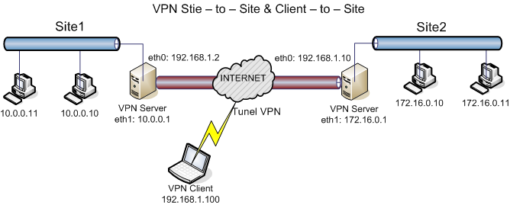
Hình 3.1 : Open VPN site – to - site

1.5)Các giao thức sử dụng
1.5.1 – Giao thức PPP ( Poin to poin protocol )
PPP được xây dựng dựa trên nền tảng giao thức điều khiển truyền dữ liệu lớp cao (High-Level Data link Control (HDLC)) nó định ra các chuẩn cho việc truyền dữ liệu các giao diện DTE và DCE của mạng WAN. PPP được ra đời như một sự thay thế giao thức Serial Line Internet Protocol (SLIP), một dạng đơn giản của TCP/IP.
PPP cung cấp cơ chế chuyền tải dữ liệu của nhiều giao thức trên một đường truyền, cơ chế sửa lỗi nén header, nén dữ liệu và multilink. PPP có hai thành phần:
Link Control Protocol (LCP): (được đề cập đến trong RFC 1570) thiết lập, điều chỉnh cấu hình, và hủy bỏ một liên kết. Hơn thế nữa LCP còn có cơ chế Link Quality Monitoring (LQM) có thể được cấu hình kết hợp với một trong hai cơ chế chứng thực Password Authentication Protocol (PAP) hay Challenge Handshake Authentication Protocol (CHAP).

Network Control Protocol (NCP): NCP làm nhiệm vụ thiết lập, điều chỉnh cấu hình và hủy bỏ việc truyền dữ liệu của các giao thức của lớp network như: IP, IPX, AppleTalk and DECnet.
Cả LCP và NCP đều hoạt động ở lớp hai. Hiện đã có mở rộng của PPP phục vụ cho việc truyền dữ liệu sử dụng nhiều links một lúc, đó là Multilink PPP (MPPP) trong đó sủ dụng Multilink Protocol (MLP) để liên kết các lớp LCP và NCP.
Định dạng khung dữ liệu của PPP như sau :

Có 5 pha trong quá trình thiết lập kết nối PPP:
- Dead: kết nối chưa họat động
- Establish: khởi tạo LCP và sau khi đã nhận được bản tin Configure ACK liên kết sẽ chuyển sang pha sau: authentication
- Authenticate: có thể lựa chọn một trong hai cơ chế PAP hay CHAP.
- Network: trong pha này, cơ chế truyền dữ liệu cho các giao thức lớp Network được hỗ trợ sẽ được thiết lập và việc truyền dữ liệu sẽ bắt đầu.
- Terminate: Hủy kết nối
Có thể sử dụng cơ chế Piggyback routing để cache lại các thông tin định tuyến và chỉ truyền khi kết nối đã thông suốt.
Trong gói LCP (được chứa trong trường Information của gói tin PPP), trường Code sẽ định ra các gói tin Configure Request (1), Configure Ack (2), Configure Nak (3) nghĩa là không chấp nhận và Configure Reject (4).
Mỗi giao thức lớp 3 đều có NCP code xác định cho nó, và giá trị mã này được đặt trong trường protocol của gói tin NCP, một số giá trị ví dụ như sau:

Code | Protocol
8021 | IP
8029 | AT
8025 | XNS, Vines
8027 | DECnet
8031 | Bridge
8023 | OSI

1.5.2 – SSL (Secure Socket Layer )
SSL (Secure Socket Layer) là giao thức được phát triển bởi Netcape, được sử dụng rộng rãi trên world wide web. SSL là giao thức được thiết kế riêng cho vấn đề bảo mật có hổ trợ rất nhiều các ứng dụng như: HTTP, IMAP, FTP... ngày nay giao thức SSL được sử dụng chính cho các giao dịch trên web.
Các yếu tố để SSL thiết lập giao dịch an toàn:

+ Xác thực :
Đảm bảo tính xác thực của trang mà bạn làm việc ở đầu kia
kết nối.
+ Mã hóa:
Đảm bảo thông tin không bị truy cập bởi người thứ ba.
để ngăn ngừa việc này khi thông tin nhạy cảm được truyền
qua internet, thì dữ liệu phải được mã hóa để không bị đọc
được, ngoại trừ người gửi và người nhận.
+ Toàn vẹn dữ liệu:
Đảm bảo thông tin không bị sai lệch và thể hiện chính xác
thông tin gốc gửi đến. SSL được tích hợp sẵn vào các
Web browser và web server cho phép người sử dụng có thể
làm việc an toàn thông qua giao diện web.

Giao thức SSL làm việc như thế nào ?
Điểm cơ bản của SSL được thiết kế độc lập với tầng ứng dụng để đảm bảo tính bí mật, an toàn và chống giả mạo luồng thông tin qua Internet giữa hai ứng dụng bất kỳ, thí dụ như Webserver và các trình duyệt khách (browsers), do đó được sử dụng rộng rãi trong nhiều ứng dụng khác nhau trên môi trường Internet.
Toàn bộ cơ chế hoạt động và hệ thống thuật toán mã hoá sử dụng trong SSL được phổ biến công khai, trừ khoá chia sẻ tạm thời (session key) được sinh ra tại thời điểm trao đổi giữa hai ứng dụng là tạo ngẫu nhiên và bí mật đối với người quan sát trên mạng máy tính. Ngoài ra, giao thức SSL còn đỏi hỏi ứng dụng chủ phải được chứng thực bởi một đối tượng lớp thứ ba (CA) thông qua giấy chứng thực điện tử (digital certificate) dựa trên mật mã công khai.
Sau đây ta xem xét một cách khái quát cơ chế hoạt động của SSL để phân tích cấp độ an toàn của nó và các khả năng áp dụng trong các ứng dụng nhạy cảm, đặc biệt là các ứng dụng về thương mại và thanh toán điện tử...
Giao thức SSL dựa trên hai nhóm con giao thức là giao thức “bắt tay” (handshake protocol) và giao thức “bản ghi” (record protocol). Giao thức bắt tay xác định các tham số giao dịch giữa hai đối tượng có nhu cầu trao đổi thông tin hoặc dữ liệu, còn giao thức bản ghi xác định khuôn dạng cho tiến hành mã hoá và truyền tin hai chiều giữa hai đối tượng đó. Khi hai ứng dụng máy tính, thí dụ giữa một trình duyệt web và máy chủ web, làm việc với nhau, máy chủ và máy khách sẽ trao đổi “lời chào” (hellos) dưới dạng các thông điệp cho nhau với xuất phát đầu tiên chủ động từ máy chủ, đồng thời xác định các chuẩn về thuật toán mã hoá và nén số liệu có thể được áp dụng giữa hai ứng dụng. Ngoài ra, các ứng dụng còn trao đổi “số nhận dạng/khoá theo phiên” (session ID, session key) duy nhất cho lần làm việc đó.
Sau đó ứng dụng khách (trình duyệt) yêu cầu có chứng thực điện tử (digital certificate) xác thực của ứng dụng chủ (web server).
Chứng thực điện tử thường được xác nhận rộng rãi bởi một cơ quan trung gian (là CA -Certificate Authority) như RSA Data Sercurity hay VeriSign Inc, một dạng tổ chức độc lập, trung lập và có uy tín.
Các tổ chức này cung cấp dịch vụ “xác nhận” số nhận dạng của một công ty và phát hành chứng chỉ duy nhất cho công ty đó như là bằng chứng nhận dạng (identity) cho các giao dịch trên mạng, ở đây là các máy chủ webserver.
Sau khi kiểm tra chứng chỉ điện tử của máy chủ (sử dụng thuật toán mật mã công khai, như RSA tại trình máy trạm), ứng dụng máy trạm sử dụng các thông tin trong chứng chỉ điện tử để mã hoá thông điệp gửi lại máy chủ mà chỉ có máy chủ đó có thể giải mã.
Trên cơ sở đó, hai ứng dụng trao đổi khoá chính (master key) - khoá bí mật hay khoá đối xứng - để làm cơ sở cho việc mã hoá luồng thông tin/dữ liệu qua lại giữa hai ứng dụng chủ khách. Toàn bộ cấp độ bảo mật và an toàn của thông tin/dữ liệu phụ thuộc vào một số tham số:
- Số nhận dạng theo phiên làm việc ngẫu nhiên
- Cấp độ bảo mật của các thuật toán bảo mật áp dụng cho SSL
- Độ dài của khoá chính (key length) sử dụng cho lược đồ mã hoá thông tin.
Các thuật toán mã hóa mà SSL sử dụng ( phiên bản 3.0 )
1. DES - chuẩn mã hoá dữ liệu (ra đời năm 1977), phát minh và sử dụng của chính phủ Mỹ
2. DSA - thuật toán chữ ký điện tử, chuẩn xác thực điện tử), phát minh và sử dụng của chính phủ Mỹ
3. KEA - thuật toán trao đổi khoá), phát minh và sử dụng của chính phủ Mỹ
4. MD5 - thuật toán tạo giá trị “băm” (message digest), phát minh bởi Rivest;
5. RC2, RC4 - mã hoá Rivest, phát triển bởi công ty RSA Data Security;
6. RSA - thuật toán khoá công khai, cho mã hoá và xác thực, phát triển bởi Rivest, Shamir và Adleman;
7. RSA key exchange - thuật toán trao đổi khoá cho SSL dựa trên thuật toán RSA;
8. SHA-1 - thuật toán hàm băm an toàn, phát triển và sử dụng bởi chính phủ Mỹ
9. SKIPJACK - thuật toán khoá đối xứng phân loại được thực hiện trong phần cứng Fortezza, sử dụng bởi chính phủ Mỹ
10. Triple-DES - mã hoá DES ba lần.
1.5.3 Các công cụ hỗ trợ
+ Phần mềm OpenSSL
Hầu hết các phần mềm như IMAP&POP, Samba, OpenLDAP, FTP, Apache và những phần mềm khác đều yêu cầu công việc kiểm tra tính xác thực (authentication) của người sử dụng trước khi cho phép sử dụng các dịch vụ này. Nhưng mặc định việc truyền tải sự xác minh thông tin người sử dụng và mật khẩu (password) ở dạng văn bản thuần túy nên có thể được đọc và thay đổi bởi một người khác. Kỹ thuật mã hóa như SSL sẽ đảm bảo tính an toàn và nguyên vẹn của dữ liệu, với kỹ thuật này thông tin truyền trên mạng ở dạng điểm nối điểm được mã hóa. Một khi OpenSSL đã được cài đặt trên Linux server, ta có thể sử dụng nó như một công cụ thứ ba cho phép các ứng dụng khác dùng tính năng SSL.

Dự án OpenSSL là một kết quả của sự cộng tác nhằm phát triển một kỹ thuật bảo mật dạng thương mại, đầy đủ các đặc trưng và là bộ công cụ mã nguồn mở thực thi các giao thức như Secure Sockets Layer (SSL v2/v3) và Transport Layer Security (TSL v1) với những thuật toán mã hóa phức tạp. Dự án được quản lý bởi hiệp hội những người tình nguyện trên thế giới, sử dụng Internet để trao đổi thông tin, lập kế hoạch và phát triển công cụ OpenSSL và các tài liệu liên quan khác.

+ Gói OpenSSL-DEVEL
Đi chung với OpenSSL để tạo chứng chỉ.
+ Gói Lzo-1.08 và Lzo-devel
Dùng để nén và đóng gói các gói tin
+ Gói OpenVPN

OpenVPN là VPN mã nguồn mở chứa đầy những tính năng, SSL VPN là giải pháp chứa một loạt các cấu hình bao gồm cả truy cập từ xa, VPN Site-to-Site, an ninh trong WiFi và quy mô doanh nghiệp các giải pháp truy cập từ xa, chuyển đổi dự phòng, vì thế OpenVPN dùng để thay thế các loại VPN khác, được dùng tốt cho thị trường doanh nghiệp vừa và nhỏ.
Các Phiên bản của OpenVPN:

* OpenVPN phiên bản 1
OpenVPN xuất hiện trong giải pháp VPN vào ngày 13/5/2001. Bản đầu tiên chỉ có thể tạo đường hầm IP qua giao thức UDP và chỉ mã hóa bằng Blowfish (thuật toán mã hóa đối xứng) và các chữ ký SHA HMAC.

Ngày-Tháng-Năm | Phiên Bản | Những đặc tính / thay đổi quan trong
13-5-2001 | 0.90 | Phiên bản đầu tiên, chỉ có vài chức năng như IP chạy trên dịch vụ UDP và chỉ có 1 cơ chế mã hóa
26-12-2001 | 0.91 | Nhiều cơ chế mã hóa đã được thêm
23-3-2002 | 1.0 | TLS dựa vào việc xác thực và trao đổi khóa đã được thêm vào.
28-3-202 | 1.0.2 | Chức năng sửa lỗi và cải tiến, đặc biệt đối với hệ thống RPM như Redhat
9-4-2002 | 1.1.0 | Hỗ trợ mở rộng đối với TLS/SSL  Thêm vào phân luồng dữ liệu  Cổng OpenBSD đầu tiên  Mở rộng việc bảo vệ giúp cho OpenVPN bảo mật hơn  Cải tiến tư liệu sâu hơn.
22-4-2002 | 1.1.1 | Các lựa chọn cấu hình tự động cho một mạng OpenVPN.
22-5-2002 | 1.2.0 | Hỗ trợ thêm tập tin cấu hình  SS1/TLS là quá trình nền tảng, các khóa cũng dài hơn  Các cổng khác nhau được bổ sung/ cải thiện (Solaris, OpenBSD, Mac OSX, X64)  Trang web được cải tiến, bao gồm “ sách hướng dẫn”  Có thể cài đặt không cần tự động
12-6-2002 | 1.2.1 | Cung cấp các tập tin RPM nhị phân dùng để lắp đặt hệ thống nền Redhat  Cải tiến chiều sâu xử lý tìm hiểu va quản lý phím khi khởi động  Hỗ trợ các thay đổi năng động các gói đến (như IP động)  Thêm hỗ trợ cho nhận dạng sau khi cài OpenVPN có thể chạy như người dùng thông thường.
10-7-2002 | 1.3.0  1.3.1 | Phiên bản sửa đổi có nhiểu tính năng. Hoạt động với OpenSSL 0.9.7 Beta2.
23-10-2002 | 1.3.2 | Cổng NetBSD được bổ sung  Hỗ trợ cho việc tạo inetd/xinetd dưới Linux  Giấy chứng nhận SSL/TLS đơn giản đã được bổ sung (RSA) Ipv6 trên TUN đã được thêm vào
7-5-2003 | 1.4.0 | Cải thiện an ninh  Sữa lỗi, cải tiến và bổ sung
15-5-203 | 1.4.1 | Cải thiện, hỗ trợ cho Kernel 2.4
15-7-2003 | 1.4.2 | Cổng Windows đẩu tiên xuất hiện
4-8-2003 | 1.4.3 | Phiên bản sửa lỗi (bug fix)
Các lần xuất bản của phiên bản 1
* OpenVPN phiên bản 2
Tiếp theo là việc thử nghiệm phiên bản 2 vào 11/2003. Vào 2/2004, phiên bản 2.0-test3 dùng làm máy chủ OpenVPN có nhiều khách hàng. Máy chủ có nhiều khác này được dùng cho đến nay và máy khách có thể liên kết mới máy chủ VPN trên cùng một cổng. Vào 22/2/2004, 136-beta7 và 2.0-test3 được kết hợp lại tạo ra phiên bản 2.
Qua 29 bản thử nghiệm, 20 bản beta và 20 bản “ứng cử viên” đến 17/7 2005 thì OpenVPN chính thức ra đời. Đặc điểm VPN phiên bản 2
- Hỗ trợ multi-client: OpenVPN đưa ra một liên kết, ở đó những mã được xác thực bằng TLS sẽ được cung cấp dữ liệu về IP và hoạt động mạng kiểu DHCP. Với cái này, một đường hầm (tối đa là 128) có thể liên lạc qua cùng cổng TCP và UDP.
- Tùy chọn Push/pull: việc cài đặt mạng clients có thể được điều khiển bởi server. Sau khi hoàn thành cài đặt mạng của một đường hầm, server có thể cho phép client (cả windows và Linux) sử dụng những sự cài đặt mạng khác nhau ngay lập tức.
- Bổ sung một Management interface – giao diện quản lý (Tlnet).
- Phần mềm và driver trên Window được phát triển rộng.
* OpenVPN phiên bản 2.1
Năm 2005, tiếp tục ra phiên bản mới 2.1. Bên cạnh đó, phiên bản thương mại 3.0 cũng được phát triển. 10/2008 bản quyền OpenVPN được chuyển cho công ty OpenVPN Technologies, Inc. Cả hai phiên bản với sự hỗ trợ của thương mại và thiết bị phần cứng, dịch vụ và hỗ trợ một giao diện dựa trên giao diện web có sẵn. Từ năm 2008 trở đi thiết kế lại trang web của OpenVPN giúp tiếp cận mới khách hàng doanh nghiệp.
* Open VPN GUI
Chương trình này cho phép bạn bắt đầu và ngừng kết nối OpenVPN của bạn. Bạn có thể thiết lập đường dẫn nơi các tập tin cấu hình của bạn và vpn server.
1.6 ) Ưu điểm và khuyết điểm
1.6.1 – Ưu điểm
+ Mạng VPN được xây dựng trên nền tảng các phần mềm mã nguồn mở, nên tính hiệu chỉnh và cơ động cao.
+ Thiết lập được kết nối VPN ổn định và đáng tin cậy
+ Bảo mật với chứng thực 2 đầu kết nối
    - – Khuyết điểm
+ Do là mã nguồn mở nên việc quản lý các User VPN không được tích hợp sẵn trong hệ điều hành, do đó nên cần cài đặt them gói phần mềm quản lý User VPN dung chung với Openvpn.
1.7) Lab cấu hình
1.7.1 – CHUẨN BỊ
- Máy CentOS 5.7
Cấu hình IP 2 máy server như sau:
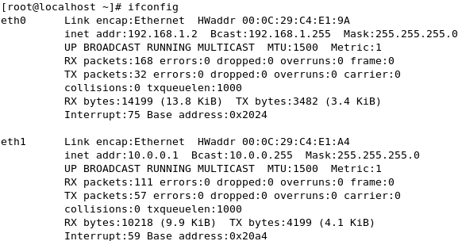
Hình 6.1a1 IP máy Linux Server Site1
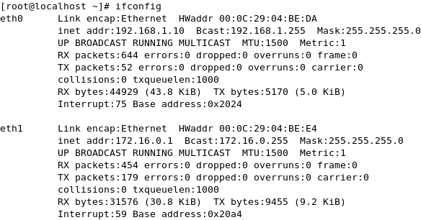
Hình 6.1a2 IP máy Linux Server Site2
b) Cấu hình IP máy Client Site1 như sau:
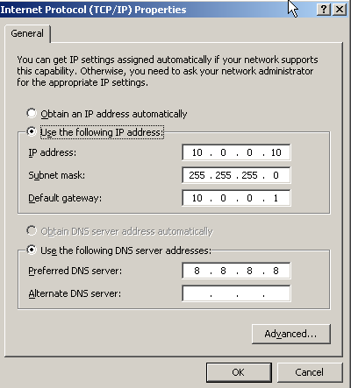
Hình 6.1b IP máy VPN client Site1

c) Cấu hình IP máy Client Site2 như sau:
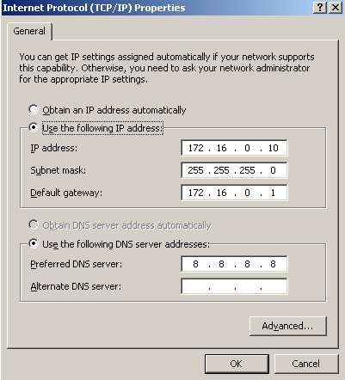
Hình 6.1c IP máy VPN client Site2

1.7.2 - CÀI ĐẶT CÁC GÓI PHẦN MỀM HỔ TRỢ CHO VIỆC CÀI ĐẶT VÀ CẤU HÌNH OPENVPN
+ Lzo và lzo-devel:
Thực hiện việc nén các gói dữ liệu bộ thư viện của nó được viết bằng ANSI C. Phần mềm hổ trợ nén và giải nén rất nhanh và không đòi hỏi bộ nhớ do nó ưu tiên tốc độ tỉ lệ nén.

+ Openssl và Openssl-devel:
Là bộ thư viện phần mềm thương mại và phi thương mại mã nguồn mở, hổ trợ tính năng mã hóa mạnh mẽ. Bộ thư viện phần mềm trên được quản lý bởi các cộng đồng mã nguồn mở trên toàn thế giới và của các tình nguyện viên sử dụng internet lập kế hoạch và phát triển bộ công cụ cũng như các tài liệu liên quan đến nó. OpenSSL dựa trên các thư viện SSLeay được phát triển bởi Eric A. Young và Tim J. Hudson. Bộ công cụ được cấp giấy phép theo giấy phép của Apache, mà về cơ bản là đươc tự do sử dụng cho mục đích phi thương mại và thương mại.
+ Pam-devel:
Pam (Plugable Authentication Modules) là một công cụ an ninh hệ thống cho phép người quản trị hệ thống thiết lập chính sách xác thực mà không cần phải biên dịch lại chương trình mà người dùng xác thực. Gói phần mềm này chứa các tập tin tiêu đề và thư viện tĩnh để xây dựng cả hai ứng dụng nhận biết modul Pam đi chung với Pam.
+ Openvpn: Để cài cho vpnserver.
+ Gcc: Dùng để phiên dịch khi cài openvpn.
+ Wget:
Là một tiện ích mạng để lấy các tập tin hoặc các file từ Web bằng cách sử dụng kết hợp hai giao thức thông dụng nhất: HTTP (s) và FTP. Wget hoạt động đặc biệt tốt với các kết nối chậm hoặc không ổn định bằng cách tiếp tục lấy các tập tin và tài liệu cho đến khi được tải về đầy đủ. Wget hổ trợ nhiều Proxy server nên nó có thể làm tăng tốc độ phục hồi và cung cấp truy cập phía sau tường lửa.
Để cài đặt gói OpenVPN trước tiên chúng ta cần cài các gói sau:

#yum install –y wget : Là một tiện ích mạng để lấy các tập tin hoặc các file từ Web bằng cách sử dụng kết hợp hai giao thức HTTP (s) và FTP. Wget hoạt động đặc biệt tốt với các kết nối chậm hoặc không ổn định bằng cách tiếp tục để lấy một tài liệu cho đến khi tài liệu được tải về đầy đủ. Wget trợ nhiều proxy server, điều này có thể làm sáng các tải mạng, tăng tốc độ phục hồi, và cung cấp truy cập phía sau bức tường lửa.

#yum install –y yum-priorities : Cài đặt tải gói yum-priorities
#cp /tmp
#wget http://packages.sw.be/rpmforge-release/rpmforge-release-0.5.1-1.el5.rf.i386.rpm
#rpm -i rpmforge-release-0.5.1-1.el5.rf.i386.rpm : install gói rpmfor… .rf.i386
#yum check-update
#yum install lzo
#yum install lzo-devel
#yum install openssl
#yum install openssl-devel
#yum install pam-devel
#yum install gcc
#yum install openvpn

1.7.3 - CẤU HÌNH OPENVPN SERVER CHO SITE1
1.7.3.1 - Tạo CA và Keys cho Site1

Sau khi cài đặt openvpn server trên Centos 5.7 chúng ta càn coppy những file sau:
#cp –R /usr/share/doc/openvpn-2.2.0/easy-rsa/ /etc/openvpn
Coppy thư mục easy-rsa sang thư mục /etc/openvpn
Sau khi chúng ta copy xong cần tạo chứng chỉ cho server và client:
#cd /etc/openvpn/easy-rsa/2.0
# vi vars (sửa các thông số mặc định hoặc bỏ qua bước này )
#chmod +rwx * : cấp toàn quyền được chỉnh sửa thư mục
#. ./vars : yêu cầu hệ thống là không có file nào trong thư mục keys, hiện ra lệnh ./clean-all để xóa trống thư mục /etc/openvpn/easy-rsa/keys
#./clean-all
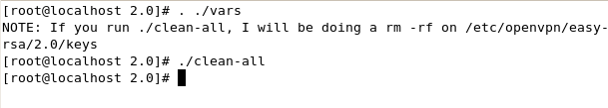
Hình 6.3a1 lệnh ./clean-all xóa trổng thư mục /etc/openvpn/easy-rsa/keys

Tạo CA server : Tạo private key lưu trong file “ca.key” cho CA
#./build-ca : nhập các thông số vào
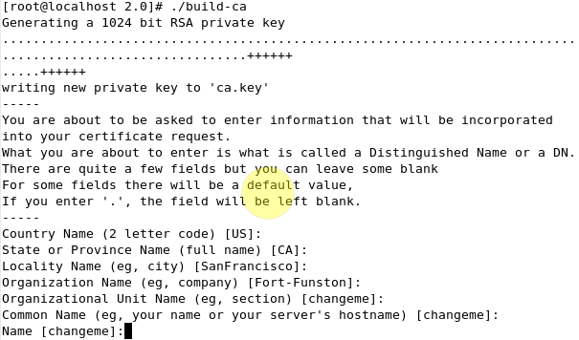
Hình 6.3a2 Nhập vào các thông số cho CA

Tạo certificate và private key cho server (xin CA cho server)
Ở bước trên chúng ta đã tạo CA Server tương tự như server của các tổ chức Certificate. Trong bước này ta sẽ tạo Private Key cho các server có nhu cầu sử dụng việc chứng thực bằng Certificate, ở đây server chúng ta là OpenVPN.

#./build-key-server server1
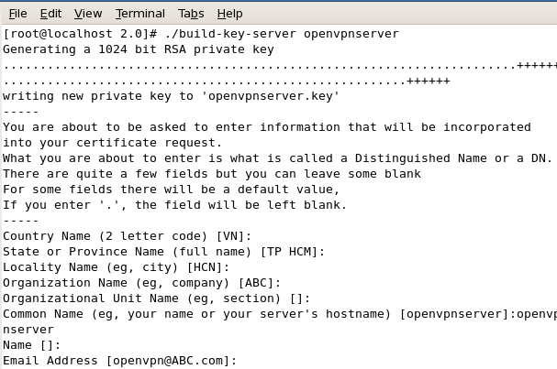
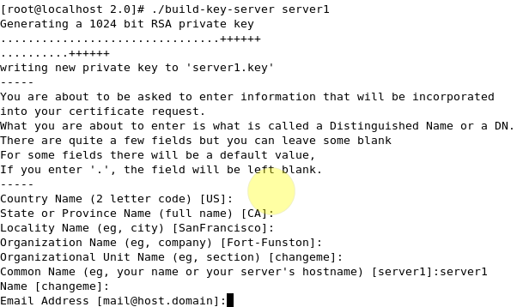
Hình 6.3a3 Xây dựng key cho server site1

Tạo Diffie Hellman (DH): băm keys
#./build-dh
Quá trình diễn ra có thể nhanh hay chậm
Tạo Client Certificate va Private key cho Client (để thực hiện chúng thực hai chiều).
#./build-key client1 (common name: client1)
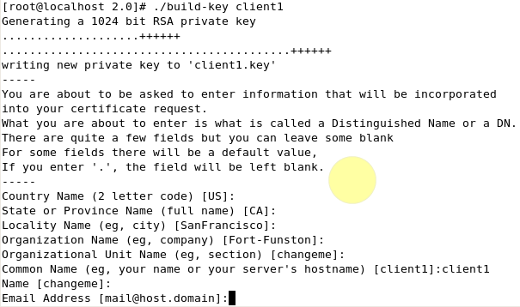

Hình 6.3a4 Xây dựng key cho client
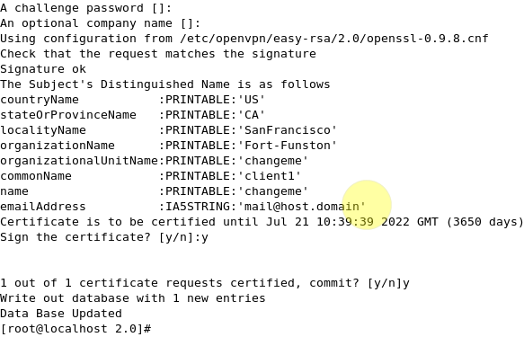
Hình 6.3a4 Xây dựng key cho client

Xong bước này chúng ta đã hoàn thành việc tạo các Certificate và Keys cần thiết cho việc chứng thực
#ls keys/ xem kết quả
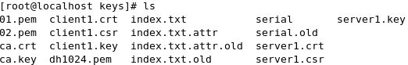
6.3.a5 Kết quả tạo CA và Keys

Chúng ta có khá nhiều file trong thư mục keys/ này , các keys này sẽ được phân bố đến server, clients hợp lý theo như bảng sau :

Filename | Needed By | Purpose | Secret
ca.crt | Server + all clients | Root Ca certificate | NO
ca.key | Key signing machine only | Root CA key | YES
dh{n}.pem | Server only | Diffie Hellman Parameters | NO
server1.crt | Server only | Server Certificate | NO
server1.key | Server only | Server Key | YES
client1.crt | Client1 only | Client Certificate | NO
client1.key | Client1 only | Client Key | YES

Sau khi tạo chứng chỉ xong chúng ta copy vào thư mục config
#cd keys/
#cp ca.crt ca.key openvpnserver.crt openvpnserver.key dh1024.pem /etc/openvpn
Copy file server.conf từ source cài đặt vào /etc/openvpn/
#cp /usr/share/doc/openvpn-2.2.0/sample-config-files/server.conf/
/etc/openvpn
Chỉnh sửa file cấu hình :
#cd /etc/openvpn
#vi server.conf
local 192.168.1.2 (chọn card mạng user quay VPN đến, có thể không cần option nay )
port 1194 (mặc định 1194, có thể đặt 1723 cho giống Windows Server vì port 1194 thường bị firewall block).
proto udp (có thể dùng tcp)
dev tun (dùng tunnel, nếu dùng theo bridge chọn dev tap0)
ca ca.crt
cert server1.crt (mặc định là server.crt)
key server1.key (mặc định là server.key)
dh dh1024.key
server 10.8.0.0 255.255.255.0 (khai báo dãy IP cần cấp cho VPN Client )
push “route 172.16.0.0 255.255.255.0” (lệnh này dùng để đẩy route mạng 172.16.0.0 đến Client hay còn gọi là Lan Routing)
push “route 10.0.0.0 255.255.255.0” (lệnh này dùng để đẩy route mạng 10.0.0.0 đến Client hay còn gọi là Lan Routing)
client – to – client (cho phép các VPN client nhìn thấy nhau, mặc định client chỉ thấy server)

1.7.3.2 - Cấu hình chức năng Forwaring

Dùng để thực hiện Lan Rounting

#vi /etc/sysctl.conf
net.ipv4.ip_forward = 1
#sysctl –p (dùng để cho các thông số có hiệu lực)
#echo 1 > /proc/sys/net/ipv4/ip_forward

1.7.3.3 - Start OpenVPN Server cho Site1
#cd /etc/openvpn
#openvpn server.conf

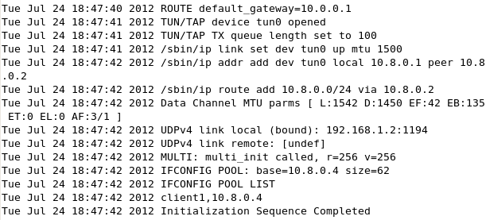
Hình 6.3.3 Start OpenVPN

1.7.4 - CẤU HÌNH OPENVPN SERVER CHO SITE2
Tương tự ta cấu hình từng bước như ở Site1
1.7.4.1 - Tạo CA và Keys cho Site2
#./build-ca
#./build-key-server server2
#./build-key client2
Chỉnh sửa file cấu hình :
#cd /etc/openvpn
#vi server.conf
local 192.168.1.10 (chọn card mạng user quay VPN đến, có thể không cần option nay )
port 1194 (mặc định 1194, có thể đặt 1723 cho giống Windows Server vì port 1194 thường bị firewall block).
proto udp (có thể dùng tcp)
dev tun (dùng tunnel, nếu dùng theo bridge chọn dev tap0)
ca ca.crt
cert server2.crt (mặc định là server.crt)
key server2.key (mặc định là server.key)
dh dh1024.key
server 172.0.0.0 255.255.255.0 (khai báo dãy IP cần cấp cho VPN Client )
push “route 172.16.0.0 255.255.255.0” (lệnh này dùng để đẩy route mạng 172.16.0.0 đến Client hay còn gọi là Lan Routing)
push “route 10.0.0.0 255.255.255.0” (lệnh này dùng để đẩy route mạng 10.0.0.0 đến Client hay còn gọi là Lan Routing)
client – to – client (cho phép các VPN client nhìn thấy nhau, mặc định client chỉ thấy server)

1.7.4.2 - Cấu hình chức năng Forwaring

Dùng để thực hiện Lan Rounting

#vi /etc/sysctl.conf
net.ipv4.ip_forward = 1
#sysctl –p (dùng để cho các thông số có hiệu lực)
#echo 1 > /proc/sys/net/ipv4/ip_forward

1.7.4.3 - Start OpenVPN Server cho Site1
#cd /etc/openvpn
#openvpn server.conf
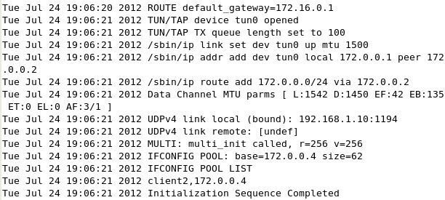

1.7.5 - Cài đặt, config OpenVPN GUI cho Client Site1
+ Download bản openvpn dành cho Windows tại :
http://openvpn.net/release/openvpn-2.1.1-install.exe
+ Tiến hành cài đặt
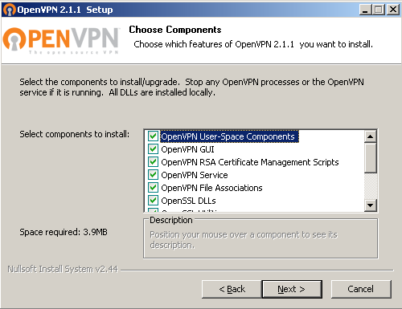
Hình 6.5.1 Cài đặt OpenvpnGUI cho Client

+ Chép các file key, certificate cần thiết ca.crt, client2.crt, client2.key từ server Site2 vào C:\Program Files\OpenVPN\config
+ Coppy file client.ovpn từ dường dẫn C:\Program Files\OpenVPN\sample-config vào C:\Program Files\OpenVPN\config

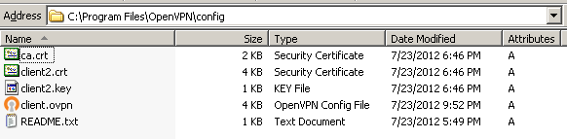

Hình 6.5.2 Copy những file cần thiết vào thư mục config

+ Edit file client.ovpn

Client
dev tun (tunnel)
proto udp
remote 192.168.1.10 1174 (khai báo IP : Port server OpenVPN)
nobind
persist-key
persist-tun
ca ca.crt (khai báo VA server)
cert client2.crt (certificate user client2)
key client2.key (private key client2)

+ Quay VPN
Right Click vào biểu tượng Card mạng mới sau khi cài OpenVPN GUI. Chọn Connects
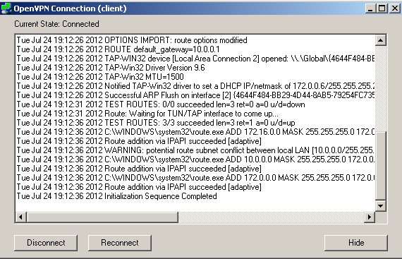
Hình 6.5.3 Máy client quay VPN và nhận IP

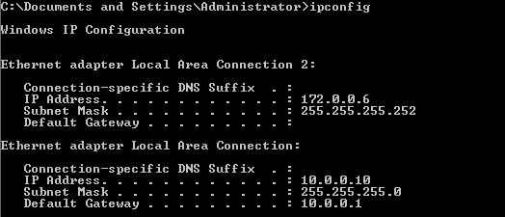
Hình 6.5.4 dùng lệnh ipconfig để xem IP VPN cấp

1.7.6 - Cài đặt, config OpenVPN GUI cho Client Site2
Tương tự như cấu hình Client Site1
+ Chép các file key, certificate cần thiết ca.crt, client1.crt, client1.key từ server Site1 vào C:\Program Files\OpenVPN\config
+ Coppy file client.ovpn từ dường dẫn C:\Program Files\OpenVPN\sample-config vào C:\Program Files\OpenVPN\config

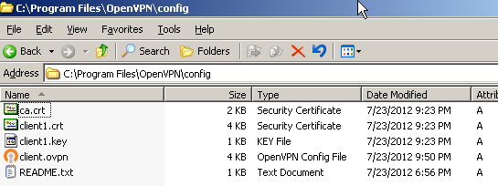
Hình 6.6.a Copy những file cần thiết vào thư mục config

+ Edit file client.ovpn
Client
dev tun (tunnel)
proto udp
remote 192.168.1.2 1174 (khai báo IP : Port server OpenVPN)
nobind
persist-key
persist-tun
ca ca.crt (khai báo VA server)
cert client1.crt (certificate user client1)
key client1.key (private key client1)
+ Quay VPN
Right Click vào biểu tượng Card mạng mới sau khi cài OpenVPN GUI. Chọn Connects
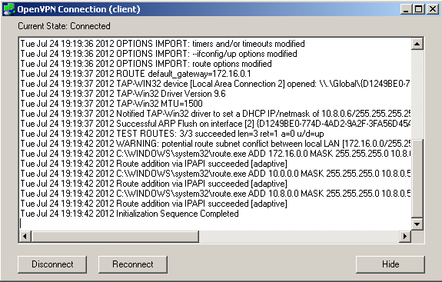
Hình 6.6.b Máy client quay VPN và nhận IP
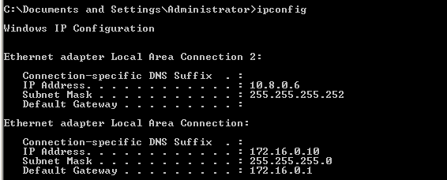
Hình 6.6.c Dùng lệnh ipconfig để xem IP VPN cấp

1.7.7 – Kiểm tra quá trình kết nối Site1 và Site2
1.7.7.1 – Client Site1
Dùng lệnh ping để kiểm tra kết nối Server Site2
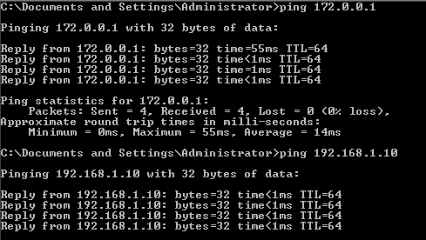
Hình 6.7.1.a Kiểm tra kết nối với Server Site2

Dùng lệnh ping để kiểm tra kết nối Client Site2
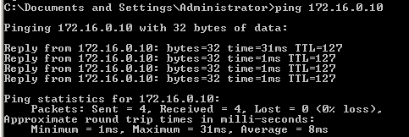
Hình 6.7.1.b Kiểm tra kết nối với Client Site2

1.7.7.2 – Client Site2
Dùng lệnh ping để kiểm tra kết nối Server Site1
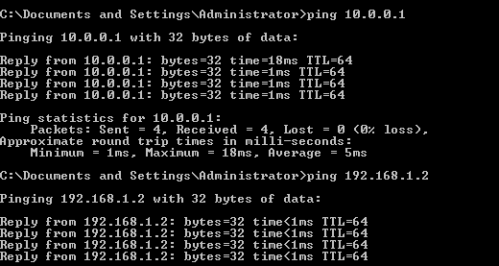
Hình 6.7.2.a Kiểm tra kết nối với Server Site1

Dùng lệnh ping để kiểm tra kết nối Client Site1
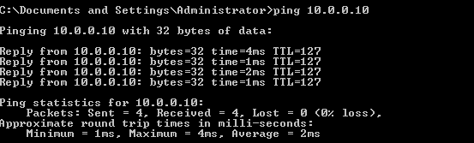
Hình 6.7.2.b Kiểm tra kết nối với Client Site1

Chương 2 : VPN Client – to – Site kết hợp Freeradius và MySQL

2.1) Giới thiệu về RADIUS

Remote Authentication Dial In User Service (RADIUS) là một giao thức mạng cung cấp các dịch vụ Authentication, Authorization và Accounting được viết tắt là AAA dành để quản lý xác thực các user và máy tính truy cập sử dụng các dịch vụ mạng. RADIUS được phát triển bởi Livingston Enterprises.

RADIUS phát triển ngày càng rộng do được sự ủng hộ của người dung, RADIUS ngày càng phổ biến và thường được các ISP và doanh nghiệp dung trong dịch vụ quản lý truy cập, Email , DSL, AccessPoin, VPNs, web-server...

RADIUS là một giao thức dạng Client/Server hoạt động ở tầng Application, và sử dụng giao thức vận chuyển UDP. Các Remote Access Server, VPN server, NAS khi giao tiếp truy cập mạng, đều có một thành phần RADIUS client là cổng cơ sở xác thực giao tiếp với RADIUS server. RADIUS là một chương trình chạy trên nền tảng UNIX hoặc window SERVER. RADIUS phục vụ 3 chức năng:

+ Xác thực người dùng và thiết bị trước khi cấp quyền truy cập mạng

+ Ủy quyền cho người dùng và thiết bị truy cập các dịch vụ mạng xác định

+ Tài khoản để sử dụng các dịch vụ

RADIUS đã được chính thức ủy nhiệm hoạt động ở các cổng UDP 1812 cho Authentication RADIUS và 1813 cho AccountingRADIUS bởi Internet Assigned Numbers Authority (IANA).

RADIUS không truyền tải mật khẩu dưới dưới dạng Cleartext giữa NAS(Network Access Server) và RADIUS server mà thay vào đó là tạo ra một thứ được gọi là ám hiệu được dùng chung với thuật toán băm MD5 để làm xáo trộn mật khẩu và ám hiệu dùng chung.

2.2) Giới thiệu về MySQL

Theo mặc định RADIUS (trên Linux) sử dụng User File để quản lý các tài khoản người dùng nằm trong đường dẫn: /etc/raddb/, nhưng tính năng động và tiện lợi không có nên RADIUS đã hỗ trợ sử dụng chung với hệ cơ sở dữ liệu MySQL để quản lý riêng các tài khoản người dùng cần xác thực mà không dùng tới User file nhằm khắc phục các nhược điểm trên đồng thời tăng cường tính bảo mật do nếu ai đó muốn vào xem hoặc thao tác với các các tài khoản thì phải có mật khẩu và để vào được Mysql.
Như vậy phần quản lý RADIUS và tài khoản người dùng đã được tách riêng ra.

2.3) Phần mềm và thiết bị triển khai

+ 1 máy Server cài hệ điều hành Centos dùng làm máy chủ VPN và RADIUS.
+ 1 máy Client nội bộ cài hệ điều hành Windows XP.
+ 1 máy Client dùng để truy cập VPN.
+ Phần mềm : Freeradius ,MySQL-Server cài trên máy chủ VPN và RADIUS.
+ Phần mềm OpenVPN-GUI cài trên máy Client truy cập bên ngoài.
+ Và 1 số phần mềm hổ trợ khác.

2.4) Mô hình triển khai

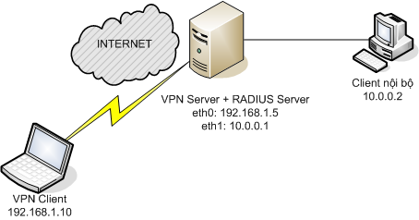
Hình 4: Mô hình VPN có RADIUS

2.5) Dịch vụ AAA trong RADIUS

2.5.1 – Authentication

bản chất là một thủ tục liên quan đến việc xác định tên người dùng và mật khẩu đăng nhập. Là quá trình mà mạng xác nhận sự hợp lệ và phân biệt người dùng khi người dùng logon vào mạng. RADIUS hỗ trợ nhiều giao thức xác thực Password Authentication Protocol (PAP) và Challenge Handshake Protocol (CHAP) (RFC 1994). PAP và CHAP được quy định cụ thể trong giao thức Point-to-Point Protocol (PPP) thủ tục chứng thực (RFC 1661).
Để ngăn chặn thông tin bị rò rỉ trong quá trình truyền tải trên mạng, RADIUS mã hóa mật khẩu người dùng giữa máy khách và máy chủ. Một máy chủ RADIUS sẽ đáp ứng những nhu cầu từ client đã được xác định, và ngược lại sẽ loại bỏ những yêu cầu từ client chưa được xác định hoặc không xác định.

Trước khi chứng thực bất kỳ người sử dụng, NAS phải được xác nhận với máy chủ RADIUS bằng cách sử dụng một chia sẻ gọi là Share Secrect. Share Secrect là một chuỗi text được cấu hình trên cả máy khách và máy chủ RADIUS và khi gửi qua mạng thì nó sẽ là một dạng hiển thị khác chứ không phải là dạng text như ban đầu.
Trong quá trình xác thực, máy chủ RADIUS gửi một số ngẫu nhiên đến NAS và được kết hợp với Share Secret bằng cách sử dụng một mã-băm thuật toán (RSA Message Digest thuật toán MD5) và sau đó gửi đến máy chủ RADIUS. Các Máy chủ RADIUS sẽ giải mã các tin nhắn nhận được để xác nhận và đối chiếu với bản sao riêng của mình nếu những thông điệp gửi đến là không hợp lệ, RADIUS server sẽ ngắt kết nối người dùng không xác thực với máy chủ RADIUS.

2.5.2 - Authorization

Là quá trình hạn chế hoặc cho phép những gì người sử dụng có thể làm được. RADIUS máy chủ chịu trách nhiệm cho biết các dịch vụ và đặc quyền cho một người sử dụng hợp pháp có thể truy cập (ví dụ: PPP, SLIP, Telnet, rlogin) và phản hồi thông tin đó về máy chủ khi người dùng xác thực thành công.

2.5.3 - Accounting

Accounting được mô tả trong RFC 2866.
Khi người dùng truy cập mạng, một bắt đầu Kế toán (Kế toán RADIUS Yêu cầu gói tin có chứa một thuộc tính Acct-Status-Type với giá trị là "start") được gửi bởi NAS đến máy chủ RADIUS để báo hiệu sự bắt đầu của của người sử dụng truy cập mạng. "start" gói tin thường có nhận dạng của người dùng, địa chỉ mạng, điểm đến của tập tin đính kèm và thời gian tự động hủy của gói tin.
Hồ sơ cập nhật tạm thời theo định kỳ (Account RADIUS Yêu cầu gói tin có chứa một thuộc tính Acct-Status-Type với giá trị "Interim") có thể được gửi bởi NAS đến máy chủ RADIUS, cập nhật về tình trạng của một phiên hoạt động. " Interim " gói tin thường được truyền tải trong suốt thời gian phiên làm việc hiện tại và thông tin về cách sử dụng dữ liệu hiện tại.
Cuối cùng, khi việc truy cập mạng của người sử dụng được đóng lại, NAS phát hành một bản ghi Accounting cuối cùng (1 kế toán RADIUS Yêu cầu gói tin có chứa một thuộc tính Acct-Status-Type với các giá trị là "dừng lại") đến máy chủ RADIUS và cung cấp thông tin về các sử dụng cuối cùng về thời gian, các gói dữ liệu chuyển giao, truyền tải dữ liệu, lý do để ngắt kết nối và các thông tin khác liên quan đến truy cập mạng của người dùng. Thông thường, khách hàng sẽ gửi các gói tin Accounting -Request cho đến khi nó nhận được một phản hồi là Accounting- Response. Mục đích chính của dữ liệu này là người sử dụng có thể được lập bảng nhật ký cho phù hợp, dữ liệu cũng thường được sử dụng cho mục đích thống kê và giám sát mạng chung.

2.6) Các giao thức liên quan

2.6.1 – PAP

Password Authentication Protocol (PAP) là một giao thức xác thực sử dụng mật khẩu.
PAP được sử dụng trong giao thức PPP để xác nhận người dùng trước khi cho phép họ truy cập vào tài nguyên máy chủ thông qua tất cả các mạng lưới điều hành hệ thống từ xa của các máy chủ hỗ trợ PAP.
PAP không được mã hóa mật khẩu ASCII qua mạng và do đó được coi là không an toàn. Nó được sử dụng như một đối sách cuối cùng khi các máy chủ từ xa không hỗ trợ một giao thức xác thực mạnh hơn, như CHAP hoặc EAP.
Xác thực dựa trên mật khẩu là các giao thức mà hai thực thể chia sẻ một mật khẩu trước và sử dụng mật khẩu làm cơ sở xác thực. Hiện tại hệ thống xác thực mật khẩu có thể được phân loại thành hai loại: hệ thống xác thực mật khẩu yếu và hệ thống xác thực mật khẩu mạnh. Nói chung, các giao thức xác thực mật khẩu mạnh có lợi thế hơn các hệ thống xác thực mật khẩu yếu, trong đó chi phí tính toán của chúng là nhẹ hơn, thiết kế đơn giản, và thực hiện được dễ dàng hơn, và do đó đặc biệt thích hợp đối với một số môi trường hạn chế.

2.6.2 – CHAP

Trong hệ thống máy tính, Challenge Handshake Authentication Protocol (CHAP) xác thực người dùng hoặc một host nào đó cho một tổ chức chứng thực. Đó là thực thể có mô tả được, ví dụ như một nhà cung cấp dịch vụ Internet.
CHAP được quy định trong RFC 1994.
CHAP cung cấp sự bảo vệ chống lại các cuộc tấn công lập lại bởi thông qua hệ thống Peer to Peer bằng việc sử dụng bộ nhận diện từng bước thay đổi và thách thức giá trị một biến. CHAP đòi hỏi cả máy khách và máy chủ biết rõ các bí mật chung, mặc dù nó không bao giờ được gửi qua mạng.
CHAP xác minh danh tính định kỳ của khách hàng bằng cách sử dụng một cái bắt tay ba chiều. Điều này xảy ra tại thời điểm thiết lập liên kết ban đầu (LCP), và có thể xảy ra một lần nữa bất cứ lúc nào sau đó. Xác minh được dựa trên một bí mật được chia sẻ (chẳng hạn như mật khẩu của người sử dụng của khách hàng).
Sau khi hoàn thành giai đoạn thành lập liên kết, thực hiện chứng thực sẽ gửi một tin nhắn "challenge" gửi đến đích.
Máy chủ đích sẽ phản hồi với một giá trị tính toán bằng cách sử dụng một hàm băm một chiều trên các "challenge" và kết hợp với Secret.
Thực hiện chứng thực kiểm tra lại tính toán riêng của mình về các giá trị hash dự kiến nếu các giá trị phù hợp, thực hiện chứng thực sẽ được xác nhận, nếu không nó sẽ chấm dứt kết nối.
Khoảng thời gian ngẫu nhiên thực hiện chứng thực gửi một "challenge" mới lặp đi lặp lại và các bước chứng thực cũng làm lại từ bước từ 1 đến 3.

2.6.3 – MS-CHAP

Là 1 dạng nâng cấp lên từ giao thức CHAP. Cung cấp một chứng thực để thực hiện kiểm soát và thử lại cơ chế xác định các mã thất bại trong quá trình gửi dữ liệu.

2.7) Ưu và nhược điểm

2.7.1 Ưu điểm

+ Mạng VPN sử dụng phần mềm Openvpn và Freeradius hổ trợ cơ chê chứng thực người dùng hiệu quả và đáng tin cậy với dịch AAA được tích hợp trong RADIUS với các giao thức bảo mật mạnh như MS-CHAP.

+ Do tích hợp Freeradius và Mysql vào hệ thống, nên việc một tài khoản nào đó logon vào sẽ phải chịu 2 lần chứng thực, 1 lần của Freeradius và 1 lần OpenVPN nên tính bảo mật của hệ thống được tăng cường đáng kể.

+ Tiện lợi trong việc quản lý các User bằng cách tách riêng User với hệ thống nhờ vào hệ quản trị cơ sở dữ liệu MySQL.

+ Áp dụng các công nghệ mã nguồn mở nên việc tùy biến và sử dụng không quá phụ thuộc giá cả, đồng thời chi phí xây dựng cũng rẻ hơn.

2.7.2 – Nhược điểm

+ Việc cài đặt và cấu hình khó khăn và phức tạp, nên đòi hỏi người xây dựng và cấu hình phải có trình độ chuyên môn cao về Linux.

+ Các phần mềm và hệ điều hành là miễn phí nên bất cứ sự cố nào xảy ra liên quan đến lỗi phần mềm hay hệ điều hành sẽ không có 1 tổ chức nào chịu trách nhiệm về sự hoàn hảo của sản phầm.

2.8 ) Lab cấu hình OpenVPN-Freeradius-MySQL

2.8.1 – Cài đặt và tạo User truy cập VPN trong MySQL

# yum install freeradius2-* mysql-server –y

2.8.2 – Cài đặt và cấu hình Freeradius chứng thực User trong MySQL

+ Đặt lại pass đăng nhập MySQL là 123456
+ Tạo database tên là radius
+ Ghi vào 2 file admin.sql và schema.sql

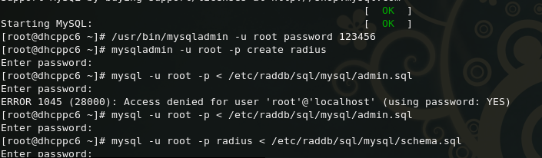
Hình 8.2a : Tạo database radius

+ Tạo User và group để login vào VPN, thêm vào table radusergroup

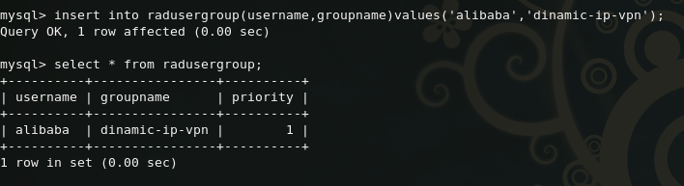
Hình 8.2b : Insert vào table radusergroup

+ Insert vào table radcheck

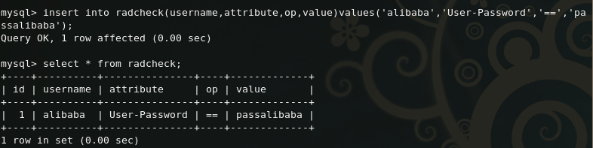
Hình 8.2c : Insert vào table radcheck

+ Insert vào table radgroupreply

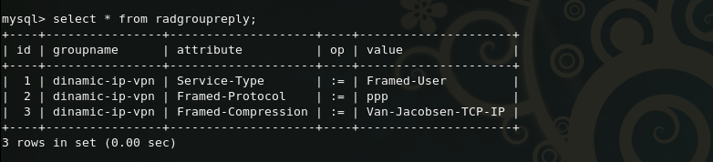
Hình 8.2d : Insert vào table radgroupreply

2.8.3 – Cấu hình để Freeradius chứng thực User MySQL

+ Cấu hình file client.conf

# vi /etc/raddb/client.conf

Thiết lập các thông số sau

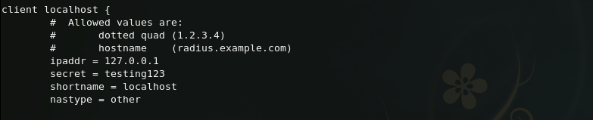
Hình 8.3a : Cấu hình file client.conf

+ Cấu hình file radius.conf để freeradius sử dụng database radius trong MySQL


Hình 8.3b : Cấu hình radius.conf
+ Cấu hình file sql.conf

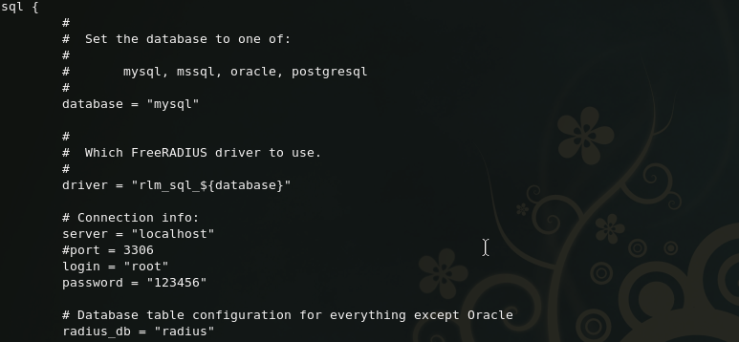
Hình 8.3c : Cấu hình file sql.conf

+ Cấu hình file default trong /etc/raddb/sites-enabled/default

# vi /etc/raddb/sites-enabled/default

Tại các khu vực “authorize {}”, “session{}”, ”post-auth{}”, “accouting{}” bỏ các dấu # tại các dòng có từ #sql và thêm các dấu # vào các dòng có từ file

+ Kiểm tra xem user alibaba tạo trên đã được chứng thực bởi radius chưa

# radius –X &

# radtest alibaba passalibaba localhost 1813 testing123

Và đây là kết quả

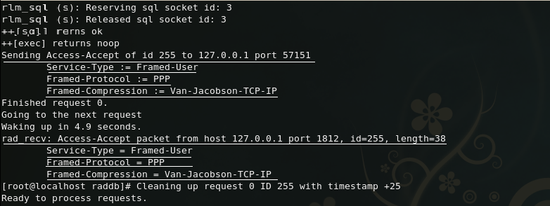
Hình 8.3d : kết quả chứng thực thành công

Kết thúc phần cấu hình Freeradius chứng thực user MySQL.

2.8.4 – Cài đặt và cấu hình Openvpn sử dụng user MySQL đã chứng thực

+ download và cài đặt các gói

# yum install libgcrypt libgcrypt-devel gcc-c++ -y

# wget

# tar –xvzf radiusplugin_v2.1a_beta1.tar.gz

# cd radiusplugin_v2.1a_beta1

# make

# cp radiusplugin.so radiuslugin.cnf /etc/openvpn/

# cd /etc/openvpn/

# vi radiusplugin.cnf

Thiết lập các thông số sau

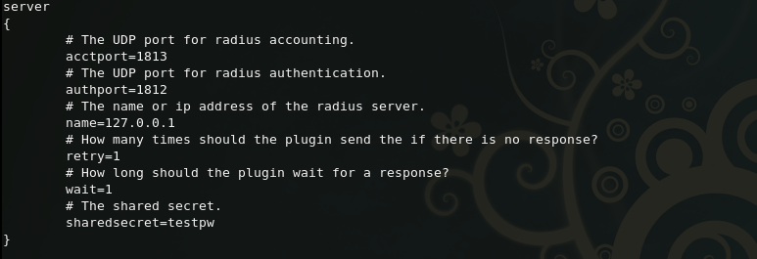
Hình 8.4a: Cấu hình file radius.conf

Tại file server.conf của openvpn chúng ta cấu hình như sau


Hình 8.4b : Cấu hình openvpn sử dụng radiusplugin

+ Phía client VPN cài phần mềm OpenVPN GUI

Chỉnh sửa file openvpn.client trong
C:\Program Files\Openvpn\config\client.openvpn như sau

Protocol udp
remote 192.168.1.5 1194
ca ca.crt
cert client1.crt
key client1.key
auth-user-pass

Phía server khởi động radius : radius –X &
Tắt openvpn : service openvpn stop
Khởi động openvpn : openvpn server.conf

+ Màn hình lắng nghe kết nối xuất hiện

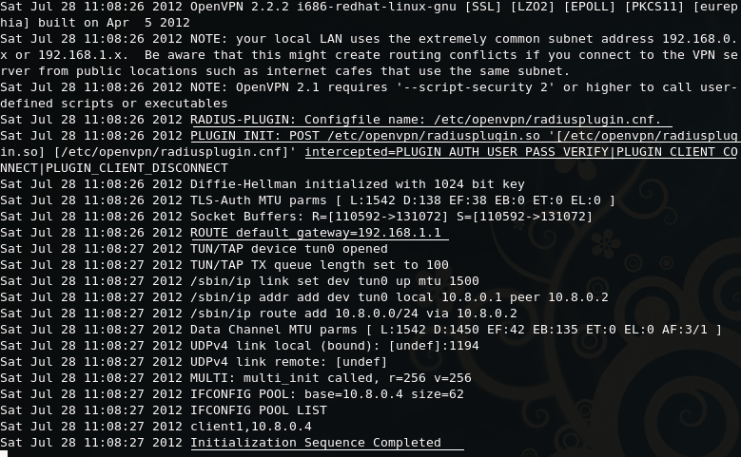
Hình 8.4b : Lắng nghe kết nối

+ Phía client XP bật kết nối
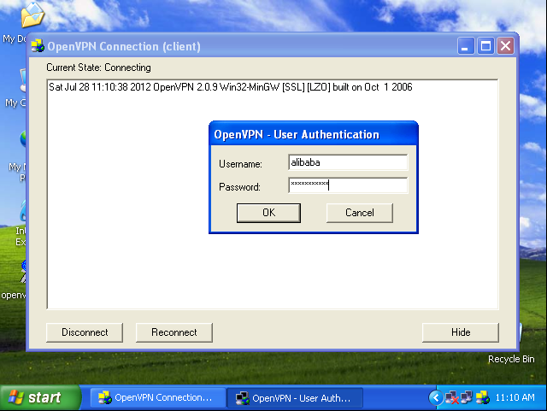
Hình 8.4c : Nhập vào user login phía client

+ Nhập user name và password của user mà chúng ta đã tạo trong MySQL

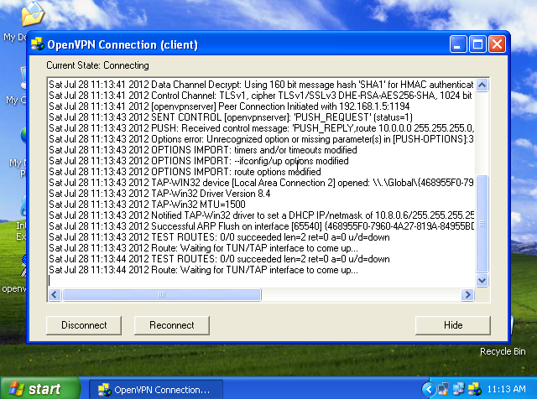
Hình 8.4d: Dò IP

+ Kết quả nhận được IP 10.8.0.6

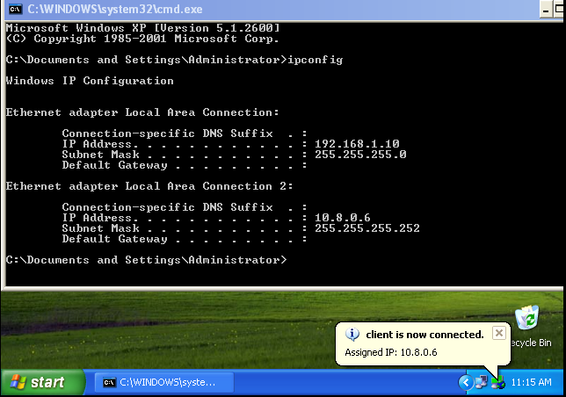
Hình 8.4e : Nhận được IP 10.8.0.6 là IP ảo

+ Ping vào hệ thống máy XP nội bộ có IP là: 10.0.0.2 thành công

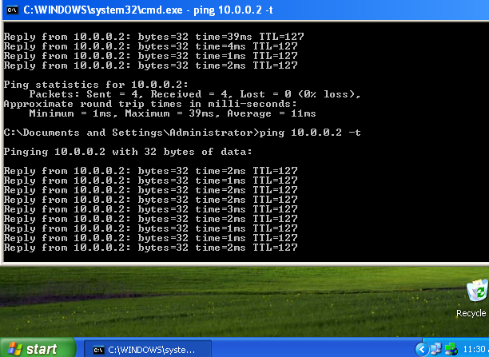
Hình 8.4f : Ping thành công vào máy nội bộ

Kết thúc cấu hình OpenVPN + FreeRadius + MySQL

Chương 3 : OpenVPN kết hợp FreeRADIUS + LDAP

  - Giới thiệu về LDAP

3.1.1 Khái niệm cơ bản.

- Thư mục (Directory)
Thư mục là nơi dùng để chứa và cho phép thực hiện các thao tác truy xuất thông tin.

- Nghi thức truy cập thư mục (LDAP)
LDAP (Lightweight Directory Access Protocol) là một chuẩn mở rộng cho nghi thức truy cập, hay là một ngôn ngữ để LDAP client và server sử dụng để giao tiếp với nhau.

LDAP là một nghi thức “lightweight” có nghĩa đây là một giao thức có tính hiệu quả, đơn giản và dể dàng để cài đặt, trong khi chúng sử dụng các hàm ở mức độ cao. Điều này trái ngược với nghi thức “heavyweight” như là nghi thức truy cập thư mực X.500 (DAP). Nghi thức này sử dụng các phương thức mã hóa quá phức tạp.

LDAP sử dụng các phương thức đơn giản và là một nghi thức thuộc tầng ứng dụng.

LDAP đã phát triển với phiên bản LDAP v2 được định nghĩa trong chuẩn RFC 1777 và RFC 1778, LDAP v3 là một phần trong chuẩn Internet, được định nghĩa trong chuẩn RFC 2251 – RFC 2256, do chúng quá mới nên không phải tất cả mọi thứ các nhà cung cấp hỗ trợ hoàn toàn cho LDAP v3.

Ngoài vai trò là một thủ tục mạng, LDAP còn định nghĩa ra bốn mô hình, các mô hình này cho phép linh động trong việc sắp đặt các thư mục:
- Mô hình LDAP Information – định nghĩa ra các loại dữ liệu mà bạn cần đặt vào thư mục.
- Mô hình LDAP Naming – định nghĩa ra cách bạn sắp xếp và tham chiếu đến thư mục.
- Mô hình LDAP Functional – định nghĩa cách mà bạn truy cập và cập nhật thông tin thư mục của bạn.
- Mô hình LDAP security – định nghĩa ra cách thông tin trong thư mục của bạn được bảo vệ tránh các truy cập trái phép.

Ngoài các mô hình trên LDAP còn định nghĩa ra khuôn dạng để trao đổi dữ liệu LDIF (LDAP Data Interchange Format), ở dạng văn bản dùng để mô tả thông tin về thư mục. LDAP còn có thể mô tả một tập hợp các thư mục hay các cập nhật có thể được áp dụng trên thư mục.

3.2) Phần mềm và thiết bị triển khai.

- 1 máy Server cài hệ điều hành CentOS dùng làm máy chủ VPN, RADIUS, LDAP
- 1 máy Client nội bộ cài hệ điều hành Windows 2k3.
- 1 máy Client dùng để truy cập VPN.
- Phần mềm : OpenLDAP, RADIUS cài trên máy chủ VPN.
- Phần mềm OpenVPN-GUI cài trên máy Client truy cập bên ngoài.
- Và 1 số phần mềm hổ trợ khác.

3.3) Mô hình triển khai.

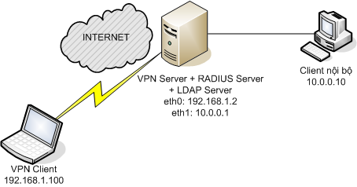
Hình 3 – Mô hình VPN kết nối với LDAP và RADIUS

3.4 – Cấu trúc của LDAP

3.4.1- Directory Service

Đây là một loại dịch vụ cụ thể nằm trong Client hoặc Server. Tuy nhiên một số người thường nhằm lẫn Directory service giống như một Database. Tuy giữa chúng có một số chứng năng giống nhau như hỗ trợ tìm kiếm dữ liệu và chứa các file cấu hình hệ thống nhưng Directory service được thiết kế để lấy dữ liệu nhiều hơn là ghi còn Database cung cấp khả năng đọc và ghi dữ liệu liên tục.

3.4.2 – LDAP Directory.

Thành phần cơ bản của LDAP directory là entry, đây là nơi chứa toàn bộ thông tin của một đối tương. Mỗi entry có một tên đặc trưng gọi là DN (Distinguished Name)
Mỗi entry là tập hợp của các thuộc tính, từng thuộc tính này mô tả một nét đặc trưng của thuộc tính mô tả thông tin được chứa, giá trị là dữ liệu thực sự
VD: một entry mô tả một người với các thuộc tính: tên họ, tên, số điện thoại và địa chỉ email
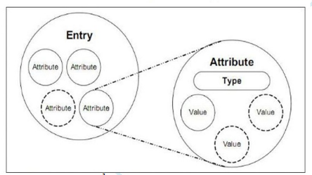
Hình 4.2a Thể hiện sự liên qua giữa Entry và Attribute
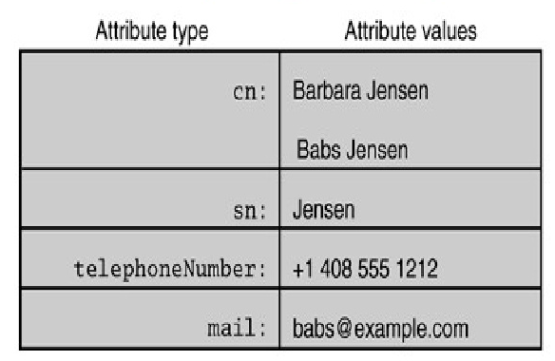
Hình 4.2b Cấu trúc entry trong Directory

3.4.3 – Distinguished Name

Distinguished Name (DN) là tên của một entry trong LDAP. DN chỉ ra cách bạn có thể tham chiếu đến các entry trên thư mục, hai entry khác nhau trên thư mục có hai DN khác nhau. Tên của một entry LDAP được hình thành bằng cách nối tất cả các tên của từng entry cấp trên (cấp cha) cho đến khi trở lên root.
VD: uid=tuan, ou=People, dc=abv, dc=com

3.4.4 – LDAP Schema

Thiết lập các mô tả những loại data nào được luu trữ giúp quản lý một cách nhất quán về chất lượng của data và giảm sự trùng lặp.
LDAP Schema chứa những thông tin sau:
- Những thuôc tính yêu cầu.
- Những thuộc tính được phép.
- So sánh các thuộc tính đó như thế nào.
- Giới hạn các thuộc tính gì có thể lưu trữ.
- Những thuộc tính gì thì cấm lưu trữ hay sao lưu.

3.4.5 – Object Class

Đây là công cụ để nhóm các thông tin lại với nhau. ObjectClass cung cấp những thông tin sau:
- Thuộc tính yêu cầu.
- Thuộc tính được phép.
- Dễ dàng lấy được nhóm thông tin.
Entry bắt buộc phải có objectClass và có thể có nhiều objectClass. Các objectClass theo chuẩn LDAP là: Groups in the directory, Locations, Organization in the directory, People in the directory.

3.4.6 – LDIF
LDIF (LDAP Interchange Format) được định nghĩa trong RFC 2849, là một chuẩn định dạng file text lưu trữ những thông tin cấu hình LDAP và nội dung thư mục. Thông thường một file LDIF sẽ theo khuôn dạng sau:
- Mỗi một tập tin entry khác nhau được phân cách bởi một dòng trắng.
- Sự sắp đặt của tên thuộc tính là theo giá trị.
- Một tập các chỉ dẫn cú pháp để làm sao xử lý được thông tin.

File LDIF thường được sử dụng để import dữ liệu mới vào trong directory của bạn hoặc thay đổi dữ liệu đã có. Dữ liệu trong file LDIF cần phải tuân theo quy luật có trong schema của LDAP directory.
Schema là một loại dữ liệu đã được định nghĩa từ trước trong directory. Mọi thành phần được thêm vào hoặc thay đổi trong directory sẽ được check lại trong schema để đảm bảo sự chính xác. Một schema vi phạm sẽ xuất hiện nếu dữ liệu không đúng với các luật đã có.

Cấu trúc tập tin LDIF

- Thông thường một file LDIF sẽ theo khuôn dạng sau:
  - Mỗi một tập entry khác nhau được phân cách bởi một dòng trắng.
  - “tên thuộc tính: giá trị”
  - Một tập các chỉ dẫn cú pháp để làm sao xử lý được thông tin
- Những yêu cầu khi khai báo nội dung file LDIF:
- Lời chú giải trong LDIF được gõ sau dấu # trong một dòng.
- Thuộc tính liệt kê phía trái của dấu (:) và giá trị được biểu diễn bên phải. Dấu đặc biệt được phân cách với giá trị bằng dấu cách trắng.
- Thuộc tính dn định nghĩa duy nhất một DN xác định trong entry đó.

VD: cấu trúc LDIF

dn: dc=abv,dc=com
objectClass: domain
objectClass: top
dc: abv

node root: dc=abv, dc=com

* Một số thuộc tính cơ bản trong LDIF:
STT | Tên | Mô tả
1 | Dn | Distinguished Name : tên gọi phân biệt
2 | C | country – 2 kí tự viết tắt tên của một nước
3 | O | organization – tổ chức
4 | Ou | organization unit – đơn vị tổ chức
5 | objectClass | Mỗi giá trị objectClass hoạt động như một khuôn mẫu cho các dữ liệu được lưu giữ trong một entry. Nó định nghĩa một bộ các thuộc tính phải được trình bày trong entry (Ví dụ : entry này có giá trị của thuộc tính objectClass là eperson, mà trong eperson có quy định cần có các thuộc tính là tên, email, uid ,…thì entry này sẽ có các thuộc tính đó), còn bộ các thuộc tính tùy chọn có thể có hoặc có thể không có mặt.
6 | givenName | Tên
7 | Uid | id người dùng
8 | Cn | Common name – tên thường gọi
9 | telephoneNumber | số điện thoại
10 | Sn | surname – họ
11 | userPassword | mật khẩu người dùng
12 | Mail | địa chỉ email
13 | facsimileTelephoneNumber | số phách
14 | createTimestamp | thời gian tạo ra entry này
15 | creatorsName | tên người tạo ra entry này
16 | pwdChangedTime | thời gian thay đổi mật khẩu
17 | entryUUID | id của entry

3.4.7 – LDAP là một nghi thức hướng thông điệp

Do Client và Server giao tiếp thông qua các thông điệp, Client tạo một thông điệp (Client message) chứa yêu cầu và gửi nó đến cho Server. Server nhận được thông điệp và sử lý yêu cầu của Client sau đó gửi trả lại kết quả cho Client trong một thông diệp LDAP.

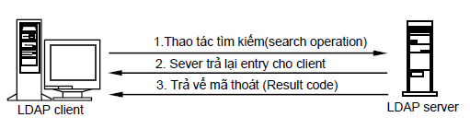
Hình 4.7a Một thao tác tìm kiếm cơ bản.

Nếu Client tìm kiếm thư mục và nhiếu kết quả được tìm thấy, thì các kết quả này được gửi đến Client bằng nhiều thông điệp.

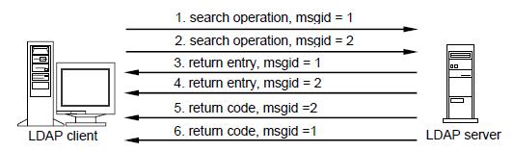
Hình 4.7b Những thông điệp Client gửi cho Server

Do nghi thức LDAP là nghi thức thông điệp nên, Client được phép phát ra nhiều thông điệp cùng một lúc. Trong LDAP, message ID dùng để phân biệt các yêu cầu của Client và kết quả trả về của Server

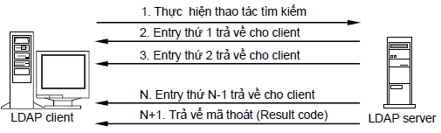
Hình 4.7c Nhiều kết quả tìm được trả về

Việc cho phép nhiều thông điệp cùng sử lý đồng thời làm cho LDAP linh động hơn các nghi thức khác VD: như HTTP Client Program là Web Browser muốn tải xuống cùng lúc nhiều file thì Web Browser phải thực hiện mở từng kết nối cho từng file, LDAP thực hiện theo cách hoàn toàn khác, quản lý tất cả thao tác trên một kết nối.

3.5 – Các thao tác của nghi thức LDAP

LDAP có 9 thao tác cơ bản, chia làm 3 nhóm chính:
- Thao tác thẩm tra (Interrogation): search, compare. Hai thao tác này cho phép chúng ta thực hiện kiểm tra trên thư mục.
- Thao tác cập nhật (Update): add, delete, modify, modify DN (rename). Những thao tác này cho phép chúng ta thực hiện cập nhật thông tin trên thư mục.
- Thao tác xác thực và điều khiển (authentication and control): bind, unbind, abandon. Thao tác bind cho phép Client tự xác định mình với thư mục, thao tác này cung cấp sự xác nhận và chứng thực thư mục; unbind cho phép Client hủy bỏ phân đoạn làm việc hiện hành; abandon cho phép Client chỉ ra các thao tác mà kết quả Client không còn quan tâm đến nữa

* Quá trình kết nối giữa LDAP Client và Server.

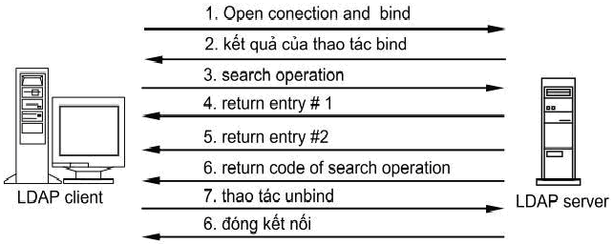
Hình 5 Mô hình kết nối giữa Client và Server

LDAP Client và Server thực hiện theo các bước sau:

- Client mở kết nối TCP đến LDAP Server và thực hiện thao tác bind. Thao tác bind bao gồm tên của một directory entry và ủy nhiệm thư sẽ được sử dụng trong quá trình xác thực, ủy nhiệm thư thông thường là password nhưng cũng có thể là chứng chỉ điện tử dùng xác thực Client.
- Sau khi thư mục có được sự xác định của thao tác bind, kết quả của thao tác bind được trả về cho Client.
- Client phát ra các yêu cầu tìm kiếm.
- Server thực hiện sử lý và trả về kết quả 1 cho Client.
- Server thực hiện sử lý và trả về kết quả 2 cho Client.
- Server gửi thông điệp kết thúc việc tìm kiếm.
- Client phát ra yêu cầu unbind, với yêu cầu này Server biết rằng Client muốn hủy bỏ kết nối.
- Server đóng kết nối.

3.6 – Chứng thực trong LDAP

Việc xác thực trong thư mục LDAP là một điều cần thiết không thể thiếu. Quá trình xác thực được sử dụng để thiết lập quyền của khác hàng cho mỗi lần sử dụng.
Tấ cả các công việc như tìm kiếm, truy vấn… được sự kiểm soát bởi các mức ủy quyền của người được xác thực.
Khi xác nhận một người dùng của LDAP cần tên người dùng được xác định như là một DN và mật khẩu tương ứng DN đó.
- Một số loại mã hóa thông dùng

{Crypt} Sử dụng hàm băm crypt, có trong thư viện của ngôn ngữ C.

{MD5} Các hàm băm mật khẩu sử dụng mã hóa Base64 của MD5

{SHA} Secure Hash Algorithm

{SSHA} Salted Secure Hash Algorithm

3.6.1 - Xác thực người dùng chưa xác định (Anonymous Authentication)

Xác thực người dùng chưa xác định là xử lý ràng buộc đăng nhập vào thư mục với một tên đăng nhập và mật khẫu là rỗng. Cách đăng nhập này rất thông dụng và được thường xuyên sử dụng đối với ứng dụng Client.

3.6.2 - Xác thực người dùng đơn giản (Simple Authentication)
Đối với xác thực người dùng đơn giản, tên đăng nhập trong DN được gửi kèm cùng với mật khảu dạng clear text tới máy chủ LDAP.
So sánh mật khẩu với giá trị thuộc tính userPassword hoặc với những giá trị đã được định nghĩa trước trong entry cho DN đó.
Nếu mật khẩu được lưu dưới dạng băm (mã hóa), máy chủ sẽ sủ dụng hàm băm tương ứng để biến đổi mật khẩu dua8 vào sao sánh với giá trị đó với giá trị mật khẩu đã được mã hóa từ trước.
Nếu hai mật khẩu trùng nhau, việc xác thực Client thành công.

3.6.3 – Xác thực qua SSL/TLS
Nếu việc gửi username và password của bạn qua mạng bạn không cảm thấy yên tâm về tính bảo mật, sẽ an toàn hơn khi thông tin được mã hóa.
LDAP sẽ vượt qua lớp truyền tải đã được mã hóa này trước khi thực hiện bất cứ hoạt động kết nối nào. Do đó, tất cả thông tin người dùng sẽ đảm bảo an toàn.

Có hai cách sử dụng SSL/TLS với LDAP v3

. LDAP với SSL (LDAPs – tcp/636) được hỗ trợ bởi rất nhiều bởi các máy chủ LDAP (cà phiên bản thương mại và mã nguồn mở). Mặc dù được sử dụng thường xuyên, nó vẫn không chấp nhận quá trình mở rộng LDAP với StartTLS.
. RFC 2830 đưa ra một phương thức mở rộng đối với LDAP v3 cho việc xử lý TLS qua cổng tiêu chuẩn tcp/389. Phương thức này được biết đến như là một StartTLS, giúp máy chủ có thể thực hỗ trợ việc mã hóa và giải mã các phiên giao dịch trên cùng một cổng.

3.7- Ứng dụng của LDAP
LDAP đóng vai trò rất quan trọng trong việc ứng dụng SSO (single sign on). Có nghĩa là một một người đăng nhập vào một hệ thống, người ấy có thể truy cập đến các servers, services, tài nguyên… cho phép mà không cần xác thực lại.
VD: logon vào mail.yahoo.com, sau đó có thể nhảy đến yahoo 360, yahoo mailing list… và một số ứng dụng khác của yahoo mà không cần logon vào lần nữa.
Tại sao không dùng CSDL để chứa account của người dùng mà dùng LDAP vì vẫn có thể dùng CSDL cho mục đích đó. Tuy nhiên, CSDL không linh động bằng vì mỗi CSDL có những điểm khác nhau. LDAP như một bộ phận đọc lập để lưu dữ liệu, bất cứ hệ thống nào cần thông tin về user account, đều có thể share chung một (hoặc nhiều LDAP có cùng thông tin).
VD: hệ thống có 100 Unix server và mỗi server phải bảo trì 1 /etc/password file. Làm cách nào để đồng bộ hóa 100 /etc/password file một cách bảo đảm, gọn gàng? Vì thế ta dùng LDAP để lưu account đó và có thể share cho các máy Unix khác
Ngoài ra, LDAP được tạo ra đặc biệt cho hành động “đọc”. Bởi thế, xác thực người dùng bằng phương tiện “lookup” LDAP nhanh, hiệu suất, ít tốn tài nguyên, đơn gian hơn là truy vấn một user account trên CSDL.

3.8. Lab cấu hình OpenVPN – Freeradius – LDAP

3.8.1 Mô hình OpenVPN – Freeradius – LDAP
Hình 8.1 – Mô hình VPN kết nối với LDAP và RADIUS

3.8.2 Cài đặt gói hỗ trợ
[root@localhost ~]# yum install *openldap*
[root@localhost ~]# yum install freeradius2-*
[root@localhost ~]#wget

[root@localhost ~]# wget

[root@localhost ~]# wget
[root@localhost ~]#rpm -ivh libobjc-4.1.2-51.el5.i386.rpm

[root@localhost ~]#rpm -ivh openvpn-auth-ldap-2.0.3-3.el5.i386.rpm

Copy file radius.schema vào thư mục schema
[root@localhost home]# cp radius.schema /etc/openldap/schema/

[root@localhost ~]# vi /etc/openldap/slapd.conf
# thêm vào dòng 10
include /etc/openldap/schema/radius.schema

3.8.3 – Tạo User và Password cho hệ thống

[root@localhost ~]# useradd user1
[root@localhost ~]# useradd user2

[root@localhost ~]# passwd user1
[root@localhost ~]# passwd user2

3.8.4 Tạo password cho LDAP
[root@localhost ~]# slappasswd
New password:
Re-enter new password:
{SSHA}TGqfImNSEpGvxSeHWgzyxIvMMks6caSn

3.8.5 Tạo database

[root@localhost ~]cp /etc/openldap/DB_CONFIG.example /var/lib/ldap/DB_CONFIG

3.8.6 Tạo file User

[root@openldap ~]# service ldap start
[root@localhost ~]# cd /usr/share/openldap/migration/
[root@localhost migration]# cp base.ldif /etc/openldap/
[root@localhost migration]]# grep root /etc/passwd > /etc/openldap/passwd.root
[root@localhost migration]]# grep user1 /etc/passwd > /etc/openldap/passwd.user1
[root@localhost migration]]# grep user2 /etc/passwd > /etc/openldap/passwd.user2
[root@localhost migration]]# ./migrate_passwd.pl /etc/openldap/passwd.root /etc/openldap/root.ldif
[root@localhost migration]]# ./migrate_passwd.pl /etc/openldap/passwd.user1 /etc/openldap/user1.ldif
[root@localhost migration]]# ./migrate_passwd.pl /etc/openldap/passwd.user2 /etc/openldap/user2.ldif

3.8.7 Thêm dữ liệu vào database của LDAP

[root@localhost ~]# ldapadd -x -D "cn=Manager,dc=abv,dc=com" -W -f /etc/openldap/base.ldif
Enter LDAP Password:
adding new entry "dc=abv,dc=com"
adding new entry "ou=People,dc=abv,dc=com"
adding new entry "ou=Group,dc=abv,dc=com"
[root@localhost ~]# ldapadd -x -D "cn=Manager,dc=abv,dc=com" -W -f /etc/openldap/root.ldif
Enter LDAP Password:
adding new entry "uid=root,ou=People,dc=abv,dc=com"
adding new entry "uid=operator,ou=People,dc=abv,dc=com"
[root@localhost ~]# ldapadd -x -D "cn=Manager,dc=abv,dc=com" –W -f /etc/openldap/user1.ldif
Enter LDAP Password:
adding new entry "uid=user1,ou=People,dc=abv,dc=com"
[root@localhost ~]# ldapadd -x -D "cn=Manager,dc=abv,dc=com" -W -f /etc/openldap/user2.ldif
Enter LDAP Password:
adding new entry "uid=user2,ou=People,dc=abv,dc=com"

3.8.8 Sửa file /etc/raddb/modules/ldap

ldap{
server = “localhost”
basedn = “dc=abv,dc=com”
identity = "cn=Manager,ou=people,dc=abv,dc=com"
dictionary_mapping = ${raddbdir}/ldap.attrmap
}

3.8.9 Kích hoạt tính năng chứng thực của LDAP

[root@localhost ~]# vi /etc/raddb/sites-available/default
Auth-Type LDAP {
ldap
}

[root@localhost ~]# vi /etc/raddb/sites-available/inner-tunnel
Auth-Type LDAP {
ldap
}

3.8.10 Khởi động dịch vụ Freeradius và Kiểm tra quá trình chứng thực user

- Kiểm tra User1
[root@localhost ~]# radtest user1 123456 localhost 100 testing123
Sending Access-Request of id 78 to 127.0.0.1 port 1812
User-Name = "user1"
User-Password = "123456"
NAS-IP-Address = 192.168.1.2
NAS-Port = 100
Message-Authenticator = x00000000000000000000000000000000
rad_recv: Access-Reject packet from host 127.0.0.1 port 1812, id=78, length=20

- Kiểm tra User2

[root@localhost ~]# radtest user2 123456 localhost 100 testing123
Sending Access-Request of id 13 to 127.0.0.1 port 1812
User-Name = "user2"
User-Password = "123456"
NAS-IP-Address = 192.168.1.2
NAS-Port = 100
Message-Authenticator = 0x00000000000000000000000000000000
rad_recv: Access-Reject packet from host 127.0.0.1 port 1812, id=13, length=20

3.8.11 Kiểm tra kết nối OpenVPN

a) Kiểm tra User1
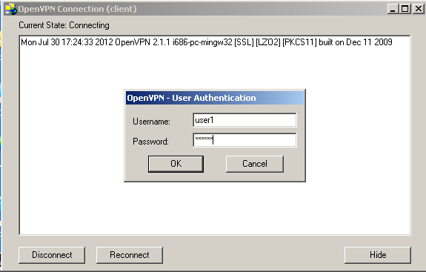
Hình 8.11a : nhập tên user và pass

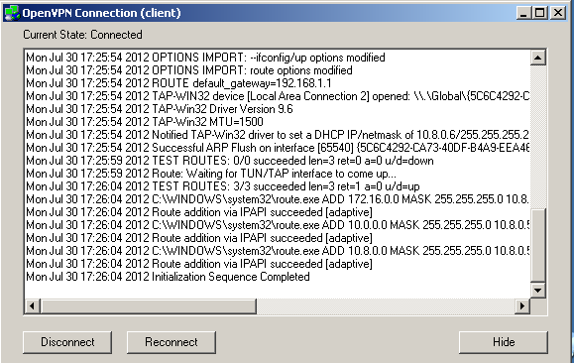
Hình 8.11b : kết nối thành công

Kiểm tra ben Linux Server

Chương 4 : Demo bắt gói tin khi login VPN

4.1) Demo bắt gói tin FTP server - Client

4.1.1 Mô hình triển khai

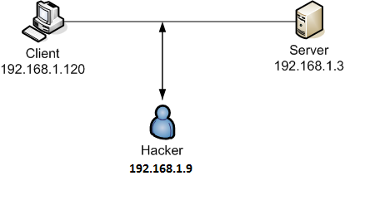
Hình 5.1.1 : Mô hình hacker sniff ftp-login

4.1.2 Cài đặt

Trên máy FTP-Server chạy Centos 5.8 để tạo một FTP-Server ta gõ lệnh

# rpm –ivh /media/CentOS-5.8/Centos/vsftp

Tiếp theo tạo user ftp và file tài liệu để user ftp lấy về

# mkdir /home/FTP_data/
# useradd /home/FTP_data/user3 user3

Trong đường dẫn /home/FTP_data/user3/ tạo 1 file bất kỳ để làm dữ liệu.
Ở đây tạo user demo có tên ftpuser và password để login là 123456.
Vậy là ta đã có user và file dữ liệu mẫu.

4.1.3 Lab bắt gói tin bằng phần mềm Ettercap

Trên máy Hacker sử dụng hệ điều hành WinXP và cài phần mềm Ettercap để bắt gói tin.

Chạy chương trình Ettercap vào :

Run - Programes- ettercap- ettercap frompt

Start chương trình ettercap để quét các host

C:> ettercap → Enter màn hình hiển thị các host đang chạy xuất hiện

Chọn 2 host để sniff là : 192.168.1.3 và 192.168.1.120
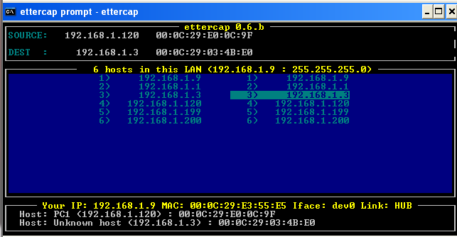
Hình 4.1.3a : Bắt đầu quá trình sniff

Bấm phím a và Enter để bắt đầu bắt gói tin.
Máy Victim bắt đầu đăng nhập để vào FTP Server
Từ máy Client vào Run gõ lệnh: ftp: 192.168.1.3 để bắt đầu đăng nhập
Màn hình Comandos xuất hiện, gõ tên user và password để đăng nhập

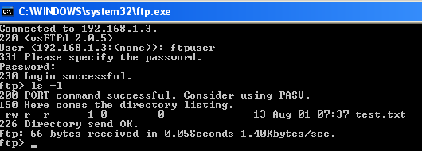
Hình 4.1.3b : đăng nhập ftp từ Client

Màn hình đăng nhập thành công với user: ftpusser và pass: 123456

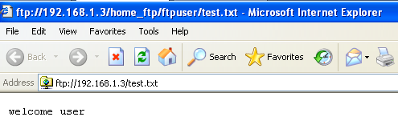
Hình 4.1.3c: Đăng nhập thành công

Trở lại máy Hacker xem kết quả sniff, kết quả bắt được user và password

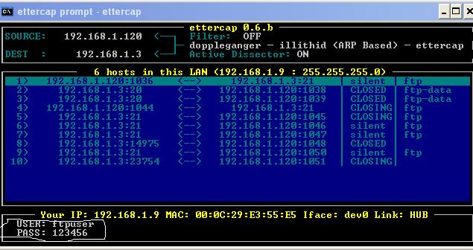
Hình4.1.3d: Sniff thành công

Giờ chúng ta thử đăng nhập bằng user VPN của các mô hình VPN đã xây dựng ở trên
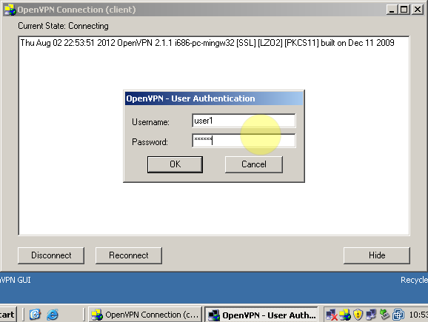
Hình 4.1.3e: Đăng nhập bằng user VPN

Và đây là kết quả sniff được

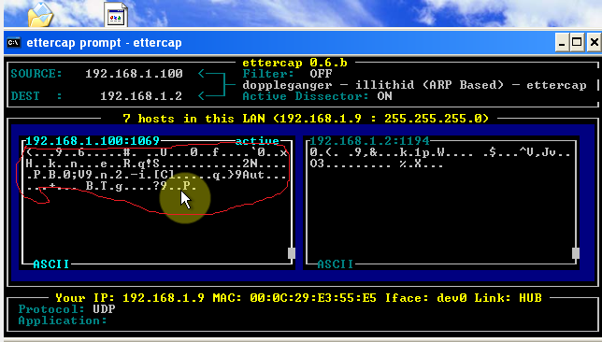
Hình 4.1.3f: Kết quả sniff user VPN

4.2) So sánh và kếtluận

Các gói tin truyền dưới dạng thông thường không được mã hóa chặt chẽ sẽ dễ dàng bị Hacker lợi dụng và có thể ho àn toàn nắm bắt được nội dung gói tin dưới dạng plain-text. Nhưng khi một hệ thống xây dựng hệ thống VPN trên Linux và sử dụng các phần mềm mã nguồn mở được cung cấp miễn phí nhưng hiệu quả bảo mật vẫn tốt và hiệu quả, an toàn cho dữ liệu không kém gì xây dựng trên Window, điển hình là các gói tin mà hacker bắt được là định dạng của 1 chuổi ký tự phức tạp và rất khó để giải mã, vì vậy mà tính toàn vẹn của dữ liệu cũng được đảm bảo hơn.

Chương 5 : Đánh giá kết luận đề tài

5.1 ) Những gì đã làm được

+ Tìm hiểu và nghiên cứu những ưu điểm của hệ thống VPN khi chuyển từ hệ thống Windows sang hệ thống mã nguồn mở, từ đó thấy được những lợi ích nhất định khi sử dụng hệ điều hành mã nguồn mở để xây dựng mạng riêng ảo.

+ Hoàn thành nhiệm vụ của đề tài đưa ra, xây dựng thành công hệ thống mạng riêng ảo trên trên hệ điều hành Linux với các thiết bị và cơ sở hạ tầng phù hợp với sự phát triển của kỹ thuật và phù hợp với nền kinh tế tài chính Việt Nam hiện tại.

+ Kết hợp thành công tính năng chứng thực của RADIUS vào mạng riêng ảo vừa xây dựng để tăng cường khả năng bảo mật và hạn chế rủi ro.

+ Quản lý các user tiện lợi và hiệu quả cùng hổ trợ thuận lợi cho việc bảo mật trong việc sử dụng hệ quản trị cơ sở dữ liệu MySQL được chứng thực bởi RADIUS

+ Đồng thời bên cạnh việc kết hợp RADIUS và MySQL vào mạng riêng ảo, phạm vi đề tài còn được mở rộng với LDAP , tăng cường bảo mật hơn với 2 lần chứng thực user ,quản lý user tập trung và các chính sách phân quyền hiệu quả hơn với LDAP

+ Việc cài đặt và cấu hình dễ dàng và nhanh chóng với các đoạn script shell đã được viết sẵn hổ trợ xây dựng hệ thống.

5.2 ) Hạn chế của đề tài

+ 2 hệ thống : OpenVPN + RADIUS + MySQL và OpenVPN + LDAP +RADIUS các máy chủ hiện tại đang được cài đặt trên cùng một máy, nên nếu có rủi ro về các thiết bị phần cứng thì sẽ gây ra thiệt hại lớn cho hệ thống.

+ Chưa đi sâu vào việc phân quyền và quản lý user

+ Chưa nắm bắt được các lỗi hiện tại của SSL và PPP nên việc khắc phục sự cố bảo mật trong tương tai vẫn còn nhiều khó khăn.

Chương 5 : Tài liệu tham khảo

[1] Khái niệm về vpn (http://vnpro.org/forum/)
[2] Ưu nhược điểm của vpn ( http://tailieu.vn )
[3] Giao thức SSH ( wikipedia.com )
[4] Giao thức PPP và PPPD (http://tailieu.vn)
[5] Giao thức SSL (http://www.vatgia.com/hoidap )
[6] Cài đặt và cấu hình openvpn
(http://www.scribd.com/doc/45974540/Bai-Tap-Openvpn)
[7] Cài đặt và cấu hình openvpn (nhatnghe.com)
[8] Cài đặt và cấu hình openvpn ( hvaonline.com )
[9] Cài đặt và cấu hình openvpn (openvpn.net/howto.html )
[10] Cài đặt và cấu hình openvpn (server-world.info/en)
[11]Cài đặt và cấu hình openvpn

